БАКАЛАВРСЬКА РОБОТА
БР.НЗ – .00.00.000 ПЗ
Група НЗФ-22-1
Осіпов Микола
2026

Івано-Франківський національний технічний університет нафти і газу
Міністерство освіти і науки України

Факультет природничих наук
Кафедра нафтогазової геофізики .

Осіпов Микола Миколайович________
(прізвище, ім'я, по батькові)

УДК 550.83

БАКАЛАВРСЬКА РОБОТА

Статистична оцінка узгодженості результатів визначення коефіцієнта
(назва роботи)
пористості за даними геофізичних досліджень

Нафтогазова геофізика .
(назва освітньої програми)
.
103 «Науки про Землю» .
(шифр і назва спеціальності)
.

Робота містить результати власних досліджень, використання ідей, результатів і текстів інших авторів мають посилання на відповідне джерело

Здобувач освітнього ступеня М.М. Осіпов .
(підпис, ініціали та прізвище здобувача)

Науковий керівник Федоришин Сергій Дмитрович, к.геол.н., доцент
(підпис, прізвище, ім’я, по батькові, науковий ступінь, вчене звання керівника)

Допущено до захисту
в. о. завідувача кафедри
доцент С. М. Багрій .
(посада) (підпис) (дата) (ініціали та прізвище)

м. Івано-Франківськ – 2026 рік

Івано-Франківський національний технічний університет нафти і газу
Факультет | природничих наук
Кафедра | нафтогазової геофізики
Освітній рівень |  | перший (бакалаврський)
Спеціальність |  | 103 «Науки про Землю»

ЗАТВЕРДЖУЮ
Зав. кафедри НГГ
________доц. Федорів В.В.
“____”_________2026 р.

З А В Д А Н Н Я
на БАКАЛАВРСЬКУ РОБОТУ СТУДЕНТОВІ

Осіпову Миколі Миколайовичу
(прізвище, ім’я, по батькові)
1. Тема роботи | Статистична оцінка узгодженості результатів визначення
коефіцієнта пористості за даними геофізичних досліджень
 |  |  | Федоришин Сергій Дмитрович
Затверджені наказом закладу вищої освіти від “07” квітня 2026 р. №165/7
2. Строк подання студентом роботи |  |  |  | червня 2026 року
3. Вихідні дані до роботи |  | Завдання на бакалаврську роботу. Геолого-геофізичні
дані з вивчення площ ДДЗ. Спеціалізована література, інтернет-джерела.
4. Зміст розрахунково– пояснювальної записки (перелік питань, які потрібно розробити)
1) Вступ
2) Відомості про коефіцієнт пористості та способи його визначення методами
ГДС
3) Математична статистика – спосіб оцінки геолого-геофізичних даних
4) Використання статистичних параметрів для оцінки результатів визначення
коефіцієнта пористості
5) Висновки. Перелік використаних джерела. Додатки.
5. Перелік графічного матеріалу (з точним зазначенням обов’язкових креслень)
Презентація бакалаврської роботи в обсязі 9 слайдів

6.Консультанти розділів роботи
Розділ | Прізвище, ініціали та посада  консультанта | Підпис, дата
Розділ | Прізвище, ініціали та посада  консультанта | Завдання видав | Завдання прийняв

7. Дата видачі завдання | 07 квітня 2026 р.

КАЛЕНДАРНИЙ ПЛАН

№  п/п | Назва етапів бакалаврської роботи | Термін виконання етапів роботи | Примітка
1. | Формулювання мети і завдання роботи | 13.04.2026 | виконано
2. | Аналіз джерел і вихідних даних | 22.04.2026 | виконано
3. | Відомості про коефіцієнт пористості та способи його визначення методами ГДС | 04.05.2026 | виконано
4. | Математична статистика – спосіб оцінки  геолого-геофізичних даних | 16.05.2026 | виконано
5. | Використання статистичних параметрів для оцінки результатів визначення коефіцієнта пористості | 28.05.2026 | виконано
6. | Написання висновків та переліку посилань на джерела | 01.06.2026 | виконано
7. | Оформлення пояснювальної записки, підготовка презентації та графічного матеріалу до захисту. | 05.06.2026 | виконано

Студент |  |  |  | Осіпов М.М.
(підпис) (прізвище та ініціали)
Керівник роботи |  |  |  | Федоришин С.Д.
(підпис) (прізвище та ініціали)

РЕФЕРАТ

Бакалаврська робота викладена на 72 сторінках, містить 22 рисунки, 6 таблиць і 2 додатки.
Метою дослідження є аналіз результатів різних способів визначення коефіцієнта пористості.
У роботі наведено основні відомості щодо визначення коефіцієнта пористості за даними геофізичних досліджень свердловин. Розглянуто підходи математичної статистики для систематизації інформації та оцінки характеристик розподілу випадкових величин. Визначено основні статистичні характеристики розподілу коефіцієнта пористості.
КОЕФІЦІЄНТ ПОРИСТОСТІ, МАТЕМАТИЧНА СТАТИСТИКА, ГІСТОГРАМА, ХАРАКТЕРИСТИКИ РОЗПОДІЛУ, ГЕОФІЗИЧНІ ДОСЛІДЖЕННЯ СВЕРДЛОВИН, КЕРНОВИЙ МАТЕРІАЛ, ПЕТРОФІЗИЧНІ ЗАЛЕЖНОСТІ.
ABSTRACT

The bachelor's thesis is presented on 72 pages and includes 22 figures, 6 tables, and 2 appendices.
The aim of the study is to analyze the results obtained by different methods of determining the porosity coefficient.
The paper provides the main information on determining the porosity coefficient based on well logging data. Approaches of mathematical statistics for systematizing information and evaluating the characteristics of random variable distributions are considered. The main statistical characteristics of the porosity coefficient distribution are determined.
РOROSITY COEFFICIENT, MATHEMATICAL STATISTICS, HISTOGRAM, DISTRIBUTION CHARACTERISTICS, WELL LOGGING, CORE MATERIAL, PETROPHYSICAL RELATIONSHIPS.
ЗМІСТ

ВСТУП…………………………………………………………………………...7
1 ВІДОМОСТІ ПРО КОЕФІЦІЄНТ ПОРИСТОСТІ ТА СПОСОБИ
ЙОГО ВИЗНАЧЕННЯ МЕТОДАМИ ГДС…………………………………….9
1.1 Загальні поняття про коефіцієнт пористості………………………………9
1.2 Визначення коефіцієнта пористості колекторів за
даними електричних методів…………………………………………………...17
1.3 Визначення коефіцієнта пористості порід-колекторів за
даними методу ПС……………………………………………………………….22
1.4 Визначення пористости пород за даними акустичного каротажу………...25
1.5 Інтерпретація кривих НГК і ННК для визначення пористості порід…….30
2 МАТЕМАТИЧНА СТАТИСТИКА – СПОСІБ ОЦІНКИ
ГЕОЛОГО-ГЕОФІЗИЧНИХ ДАНИХ…………………………………………..35
2.1 Основні поняття математичної статистики………………………………...35
2.2 Закони розподілу геолого-геофізичних даних……………………………..39
2.3 Перевірка геолого-статистичних гіпотез…………………………………..51
3 ВИКОРИСТАННЯ СТАТИСТИЧНИХ ПАРАМЕТРІВ ДЛЯ
ОЦІНКИ РЕЗУЛЬТАТІВ ВИЗНАЧЕННЯ КОЕФІЦІЄНТА
ПОРИСТОСТІ……………………………………………………………………54
3.1 Побудова гістограми і кумулятивних кривих розподілу………………….54
3.2. Розрахунок числових характеристик розподілу…………………………..60
3.3 Визначення надійніх інтервалів середнього значення…………………….62
ВИСНОВКИ ……………………………………………………………………..64
ПЕРЕЛІК ВИКОРИСТАНИХ ДЖЕРЕЛ……………………………………….65
Додаток А………………………………………………………………………...67
Додаток Б…………………………………………………………………………70

ВСТУП

Актуальність теми зумовлена зростаючими вимогами до точності та надійності оцінки фільтраційно-ємнісних властивостей колекторів у процесі пошуків і розвідки родовищ нафти і газу. Коефіцієнт пористості є одним із ключових параметрів, що визначає потенційну ємність порід-колекторів і безпосередньо впливає на підрахунок запасів вуглеводнів та прийняття рішень щодо розробки родовищ. У сучасних умовах значна частина інформації про пористість отримується за даними геофізичних досліджень свердловин, які характеризуються різною фізичною природою вимірювань, чутливістю до літологічних особливостей і ступенем впливу сторонніх чинників.
Використання різних методів геофізичних досліджень часто призводить до розбіжностей у визначених значеннях коефіцієнта пористості, що ускладнює їх інтерпретацію та знижує достовірність геолого-геофізичних моделей. Особливої ваги це набуває в умовах обмеженої кількості кернового матеріалу або його відсутності, коли саме геофізичні дані стають основним джерелом інформації. У зв’язку з цим виникає необхідність об’єктивної оцінки узгодженості результатів, отриманих різними методами, та встановлення ступеня їх надійності.
Застосування методів математичної статистики дозволяє не лише систематизувати отримані дані, а й кількісно оцінити їх узгодженість, виявити можливі систематичні відхилення та підвищити обґрунтованість інтерпретаційних висновків. Це сприяє підвищенню якості геологічного моделювання та ефективності прийняття рішень у нафтогазовій галузі.
Таким чином, статистична оцінка узгодженості результатів визначення коефіцієнта пористості за даними геофізичних досліджень є актуальним науково-практичним завданням, вирішення якого має важливе значення для підвищення достовірності оцінки колекторських властивостей і оптимізації процесів розвідки та розробки родовищ.

Метою досліджень є аналіз результатів, отриманих при використанні різних способів визначення коефіцієнта пористості за геофізичними даними. Дослідження передбачають порівняння значень пористості, визначених різними способами, із даними досліджень кернового матеріалу. Для зіставлення отриманих величин використано апарат математичної статистики, що дозволяє систематизувати результати та оцінити параметри їх розподілу.
Для доcягнення мети слід вирішити такі завдання:
- Проаналізувати підходи до визначення коефіцієнта пористості різними методами ГДС.
- Розглянути методи математичної статистики для систематизації даних та оцінки характеристик розподілу випадкових величин.
- Визначити основні статистичні характеристики розподілу коефіцієнта пористості, отриманого різними способами, та надати їх інтерпретацію.
Об’єкт дослідження: дані коефіцієнта пористості, визначені за результатами аналізу кернового матеріалу, за петрофізичними залежностями, а також за комплексом методів акустичного та гамма-каротажу.
Предмет дослідження: статистичні характеристики розподілу коефіцієнта пористості.
Практичне значення отриманих результатів полягає в тому, що застосування методів математичної статистики дає можливість порівнювати вибірки випадкових величин і оцінювати надійність отриманих результатів. Аналіз визначення пористості за даними ГДС і керна свідчить про достатній рівень їх точності, що дозволяє використовувати ці результати навіть у випадках обмеженої представленості кернового матеріалу.

1 ВІДОМОСТІ ПРО КОЕФІЦІЄНТ ПОРИСТОСТІ ТА СПОСОБИ ЙОГО ВИЗНАЧЕННЯ МЕТОДАМИ ГДС

1.1 Загальні поняття про коефіцієнт пористості

Гірська порода являє собою багатофазну систему, що складається з твердої складової (мінерального каркаса) та порового простору, який може бути заповнений повітрям або рідиною. Поровий простір у породі може бути як взаємопов’язаним, так і ізольованим у межах мінерального каркаса. Пори відрізняються між собою за походженням, розмірами, формою та характером взаємозв’язку [1, 2].
Коефіцієнт пористості визначається як відношення обʼєму пор V_{пор} до обʼєму всієї породи в сухому стані і виражається в частках одиниці або відсотках

${ k}_{п}=\frac{V_{пор}}{V}∙100\%$ (1.1)

Пористість гірських порід невелика і зазвичай змінюється від часток відсотка до декількох відсотків: у напівгірських вона може досягати 15-20%. Виняток становлять деякі ефузиви: базальти, туфи, туффіти, і навіть крейда, опоки та інших, пористість яких складає 30-35% [1].
Загальна пористість піщаних і глинистих порід міняється у досить широких межах в залежності від форми та розміру складових частинок, щільності складання пор, перерізу і характеру цементації (таблиця 1.1) [3].
Пористість неоднорідних за гранулометричним складом порід здебільшого менша, ніж однорідних, добре відсортованих, тому що в неоднорідних породах більш менші частинки знаходяться серед більших частинок і загальна щільність упаковки підвищується. Чим менший коефіцієнт неоднорідності гранулометричного складу порід, тим буде вище їх пористість. Деякі частинки неправильної форми, створюють велику мінливість пористості і збільшують її [3].

Таблиця 1.1 Коефіцієнти загальної пористості гірських порід (за Г.А. Максимовичем)
Групи порід | Породи | Середня  пористость,%
Свіжі осадки | Ілиглонисті | 50,0
Грунти | Торф  Різноманітні типи грунтів | 80,0  55,0
Породи верньої  частини кори  вивітрювання | Піски  Ліс, лісоподібні суглинки  Покривні суглинки  Глини  Вапняні туфи | 35,0  45,0  35,0  35,0  25,0
Осадові породи | Піски пухкі  Піски ущільнені  Піщаники кайнозою та мезозою  Пісковики палеозою  Вапняки пористі,  доломітпористий  Глиниплатформних областей  Глинискладчастих областей  Гіпс  Ангідрит  Вугілля  Крейда  Опока | 35,0  25,0  20,0  10-12,0  5,0  40,0  20,0  3,0  1,0  4,0  30,0  35,0
Метаморфічніпородиди | Сланціглинисті, сланці  покрівельні  Сланцікремністі, мармур  Кварцити, гнейси, амфіболіти | 4,0  1,0  2,0
Магматичні породи | Порфірити  Граніти, сієніти  Ефузіви  Інтрузиви | 2,0  1,0  2,0  1,0

В тонкозернистих породах, які мають велику питому поверхню, пористість буде вища, ніж у грубо-дисперснихпородахз менш питомою поверхнею. Згідно цього загальна пористість глинистих порід здебільшого вища, ніж пористість пісків, гравілистичних та інших уламкових порід, пори та порожнечі в останніх більші. У деяких типів глин вона може сягати 60%.
Незвичайний вплив на пористість порід має щільність складання. На рисунку 1.1 помітно , що в залежності від щільності укладання рівновеликих частинок кулястої форми в незалежності від їх розміру коефіцієнт пористості може мінятись від 26% при укладання тетраедричного частинок до 48% при кубічній [3].

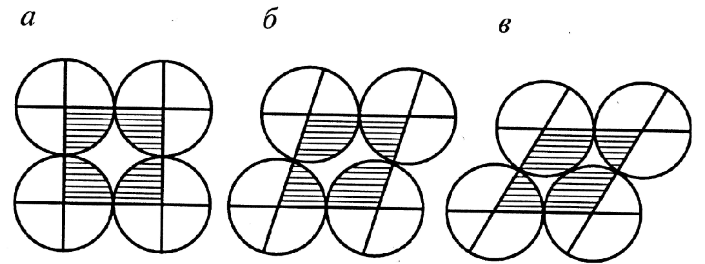

Рисунок 1.1. Зміна пористості породи, що складається з рівновеликих частинок кулястої форми, залежно від густини їх складання:
а- найбільш вільнескладання (k_{п}= 48%), б- середньої щільності (k_{п} = 40%),в- найбільш щільне (k_{п}= 26%)

За загальною пористістю гірські породи діляться на три групи:
1) з низькоюпористістю, k_{п} < 5%
2) зсередньоюпористістю, k_{п} = 5-20%;
3) звисокоюпористістю k_{п} > 20%.
За умовами походження відрізняють первинну пористість (сингенетичну) та вторинну (епігенетичну). Первинна пористість появляється у процесі формування породи: при охолодженні розплаву магми, його кристалізації та перекристалізації. У цих процесах виникають мікропори між гранями кристалівмінералів. В осадових породах вона утворюється в процесі осадонакопичення і подальшому діагенезі. Вона складається з порожнин між уламками кристалів мінералів, уламками порід, органічними відкладами. Пористість при діагенезі порід може виникати в результаті появи мікротріщин при дегідратації відкладів [3].

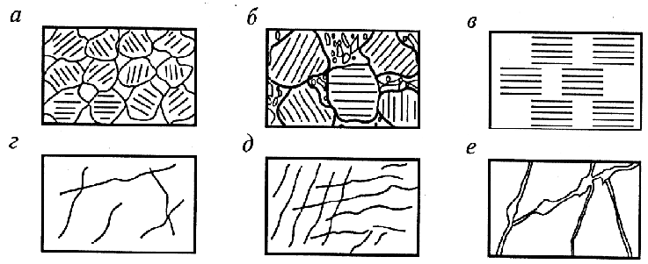

Рисунок 1.2. Приклади первинної (а, б, в) та вторинної (г, д, е) пористості в уламкових, глинистих та карбонатних породах:
а – добре відсортований високопористий пісковик; б – погано відсортований пісковик зі зниженою пористістю; в – мікрошаруваті глини; г – тріщинувата карбонатна порода (k_{т} ~ 0,15%); д – те саме (k_{т} ~ 0,3%); е –тріщинувата, кавернозна карбонатна порода (k_{т} + k_{кав}~ 5%) [3].

Вторинна пористість у гірських породах (каверни, тріщини, канали) формується внаслідок перекристалізації складових породи, розчинення та вилуговування окремих мінералів і цементу, а також у результаті ущільнення або розпушення під дією тектонічних сил і процесів фізичного вивітрювання.
Для магматичних інтрузивних і метаморфічних порід визначальну роль відіграє тріщинна пористість. В ефузивних породах загальна пористість складається з тріщинної складової та пор, що виникають у процесі виділення парів і газів. Осадові породи, як правило, характеризуються міжзерновою пористістю, а також кавернозною, яка формується внаслідок вилуговування тріщинуватих карбонатних порід і гіпсів кислими водами [3].
Характер тріщинуватості гірських порід визначається причинами її утворення, а також особливостями структури, текстури та мінералогічного складу, що зумовлює різноманітність тріщин за шириною, довжиною й орієнтацією у просторі. Тріщинні колектори поділяють на три основні типи (за В. М. Максимовим) [3]:
- колектори кавернозного типу, приурочені переважно до карбонатних порід із кавернами та карстовими порожнинами, з’єднаними між собою мікротріщинами, якими відбувається фільтрація рідин і газів;
- колектори тріщинного типу, характерні для карбонатних порід, щільних пісковиків і крихких сланців, у яких фільтрація здійснюється виключно по тріщинах із розкритістю 0,005–0,01 мм;
- змішані колектори, що є поєднанням і переходами за площею та масштабом між першим і другим типами, а також пористими колекторами.
Кількісна характеристика суто кавернозних гірських порід проводиться по коефіцієнту кавернозності k_{кав}, що становить собою відношення сумарного обсягу всіх каверн V_{кав} до обсягу породи V, тобто

$k_{кав}=\frac{V_{кав}}{V}$чи $k_{кав}=1-\frac{V_{м}}{V} ,$(1.2)

де V_{м} – обсяг мінеральної частини породи.
Знаючи щільність мінеральної частини породи δ_{п}, і питома вага γ_{п}, можна записати

${ k}_{кав}=1-\frac{δ_{п}}{γ_{п}}$ . (1.3)

Кількісна характеристика тріщинних колекторів проводиться за коефіцієнтами густоти тріщин, тріщинної пористості і проникності.
Коефіцієнт густоти тріщин визначається за формулою

$α=\frac{a}{F}$ , (1.4)

де $a$ – сумарна протяжність тріщин, мм; F – площа шліфу, мм².
Коефіцієнт тріщинної пористості визначається за формулою

${ k}_{т}=b∙\frac{a}{F}$(1.5)

де b – розкриття (ширина) тріщин, мм.
Розмір окремих пор характеризується ефективним діаметром d_{еф} або поперечним перерізом. За ефективним діаметром (відповідно до Л.В. Пустовалову) виділяють [3]:
• надкапілярні пори з діаметром більше 10⁻¹мм, що спостерігаються у відсортованих слабосцементованих породах (галечники, гравій, велико- та середньозернисті піски, уламки карбонатних порід, карстові породи);
• капілярні пори розміром 10⁻⁴-10⁻¹мм, характерні для погано відсо- ртованих, зцементованих порід (дрібнозернисті піски, пісковики, уламкові карбонатні породи);
• субкапілярні пори розміром 2·10⁻⁶-10⁻⁴мм, що спостерігаються в глинах, мікрокристалічних, мелоподібних вапняках, трепелах, попелових туфах.
Окрему групу утворюють тонкі мікропори з d_{еф}<2·10⁻⁶мм, властиві деяким типам природних цеолітів (галаузит, сенноліт).
Надкапілярні та капілярні пори утворюють макропори, що становлять основну ємність гранулярних колекторів.
Пори в породах можуть бути пов’язані між собою і з атмосферою або ізольовані один від одного. У першому випадку говорять про відкриту, а в другому – про закриту пористість.
Сума обсягів відкритих та закритих пор породи є її загальною пористістю

${ V}_{пор}=V_{п.о}+V_{п.з}$ (1.6)

У слабоглинистих, високо-пористих рихлих породах загальна та відкрита пористості відрізняються незначно. У глинистих породах, у яких присутні переважно субкапілярні пори, відмінність може бути значною.
У нафтопромислової геології при гідродинамічних розрахунках використовують поняття ефективної та динамічної пористості.
Коефіцієнт ефективної пористості k_{п.еф} характеризує корисну ємність породи по відношенню до нафти або газу і являє собою обʼєм відкритих пор за винятком обʼєму, заповненого фізично пов’язаною та капілярно-утримуваною водою

${ k}_{п.еф}=(V_{п.о}-V_{в.св})=k_{п.о}(1-k_{п.св})$ (1.7)

де k_{п.св} – коефіцієнт водонасичення, що визначає вміст пов’язаної води в одиниці обсягу пор; V_{п.св} – об’єм зв’язаної води.
Динамічна пористість k_{п.д} являє собою відношення об’єму рідини, що фільтрується, в породі до обʼєму породи при заданому градієнті тиску

$k_{п.д}=\frac{V_{д}}{V}$(1.8)

де V_{д} – об’єм рідини, що фільтрується; V – об’єм зразка породи. Об’єм V_{д} визначає кількість видобутої нафти або газу.
Співвідношення між різними видами пористості – загальною, відкритою та динамічною – зумовлюється типом гірських порід, їх генезисом, розмірами пор і тріщин, що їх пронизують, а також ступенем цементації [3].
Породи з надкапілярними порами характеризуються практично однаковими значеннями загальної, відкритої та динамічної пористості. У випадку капілярних пор загальна пористість перевищує відкриту, а відкрита, у свою чергу, більша за динамічну. Для порід із субкапілярними порами властива висока загальна пористість, проте відкрита і динамічна пористість у них практично відсутні.
Пористість за походженням поділяють на первинну та вторинну. Первинна пористість, яку також називають міжзерновою, являє собою поровий простір між кристалами або зернами породи, а також між залишками оболонок найпростіших організмів. Вона зменшується під впливом процесів цементації та ущільнення відкладів у ході діагенезу, що зумовлює закономірне зниження коефіцієнта пористості з глибиною [3].
Вторинна пористість формується на етапі діагенезу і включає тріщини, які виникають під дією хімічних, термічних і тектонічних процесів. У результаті хімічних перетворень мінералів і їх розчинення утворюються каверни.
Для карбонатних колекторів найбільш характерною є тріщинна пористість, хоча вона може спостерігатися і в теригенних породах, що зазнали значного метаморфізму. У карбонатних колекторах поряд із міжзерновою пористістю важливу роль відіграє також пористість вторинного походження.
Загальний обʼєм пор у них складає

${ k}_{п.з}=k_{п.м}+(1-k_{п.м})k_{п.вт}$, (1.9)
відповідно

$k_{п.вт}=(k_{п.з}-k_{п.м})/(1-k_{п.м})$ (1.10)

У залежності від переважаючого виду пористості виокремлюють тріщинуваті, тріщинувато-кавернозні, порово-кавернозно-тріщинуваті (змішані) або тільки порові (міжзернові) колектори [3].
Пори незалежно від походження поділяють на: відкриті, закриті та ефективні. Відкрита пористість створена системою сполучених між собою пор, закрита пористість – ізольованими порами. Обʼємом порового простору визначається ефективна пористісь, за яким також можливий рух флюїдів (нафти, води, газу).
Щоб визначити пористість за результатами ГДС опираються на відмінності фізичних властивостей флюїду, який заповнює поровий простір колектора, його твердої фази та базується на індивідуальній, комплексній інтерпретації даних різних видів каротажу [4].

1.2 Визначення коефіцієнта пористості колекторів за даними електричних методів

За допомогою різних методів, таких як електричний або радіоактивний метод, при дослідження розрізів газових і нафтових свердловин можна визначити кофіцієнт пористості гірських порід [5, 6]. Проте ефективність цих розрахунків в певних геологічних умовах для різних методів різна. При вивченні піщано-глинитих порід-колекторів вірогідні результати отримують за даними електричних методів, а при вивченні гранулярних карбонатних порід – радіоктивних методів. Визначення коефіцієнта пористості тріщинних порід проводиться по результатам комплексної інтерпретації електричних і радіоактивних методів дослідження розрізів свердловин. Для того щоб визначити кофіцієнти пористості тріщинуватих порід в основному поводять за допомогою комплексної інтерпретації радіоактивних та електричних методів вивченя розрізів свердловин. Проте найчастіше для отримання коефіцієнта пористості застосовують електричні методи [5].
для визначення коефіцієнта пористості за даними опору незміненної частини пласту. За цих умов пористість гірських порід визначається по кореляцйній залежності Р_{п}=f(К_{п}) (рисунок 1.3). Найпростіший варіант даної залежністі можна представити у такому вигляді

${ P}_{п}=\frac{a}{K_{п}^{m}},$(1.11)

де Р_{п} – параметр пористості, або відносний опір; К_{п} – коефіцієнт пористості, д.од.; а і m – це структурні елементи, які залежать від типу породи та характеру її насичення і структури порового простору.

1 – рихлі пісковики; 2 – слабозцементовані пісковики; 3 – середньо-зцементовані пісковики; 4 – рихлі вапняки; 5 – вапняки та доломіти крупнокристалічні, середньо ущільнені; 6 – вапняки та доломіти щільні, тонкокристалічні

Рисунок 1.3 – Осереднені криві залежності параметра р_{п} від коефіцієнта пористості k_{п} для піщаних (а)і карбонатних (б) порід

Ці структурні елементи визначаються лабораторним шляхом. Для теоретичних розрахунків береться, що а=1, а m=2.
Параметр пористості, або по-іншому ще називають відносний опір для водоносних пластів отримають за формулою

$Рп=\frac{ρ_{вп}}{ρ_{в}}$, (1.12)

де ρ_{вп} – опір водоносного пласта при його 100 % насиченні водою, Ом·м; ρ_{в} – опір води, яка насичує пласт, Ом·м.
Питомий електричний опір водоносного пласта можна знайти за результатами таких методів, як ІК, БКЗ і БК, а пластової води – за результатами лабораторних аналізів, або за даниими методу ПС [5].
Визначення коефіцієнта пористості за даними опору промитої зони пласта. При використанні опору промитої зони пласта ρ_{пп} для чистого неглинистого водоносного колектора параметр пористості Р_{п} визначається за виразом

${ P}_{п}=\frac{ρ_{пп}}{ρ_{ф}}$ (1.13)

де ρ_{ф} – це опір фільтрату промивної рідини, Ом·м. його визначають за допомогою спеціальних графіків (рисунок 1.4) [1, 5].
У глинистому колекторі параметр пористості рівний

$P_{п}=\frac{ρ_{пп}}{ρ_{ф}∙П_{п}}$ (1.14)

де П_{п} – це параметр поверхневої провідності, який обчислює зміну параметра Р_{п} в обумовленості від мінералізації пластової води.
Значення П_{п} розраховується для заданого питомого опору фільтрата промивної рідини ρ_{ф}, розраховують глинистість колектора С_{гл}, або геофзичні параметри (α_{пс}, ΔІ_{γ}), які побічно залежний від глинистості [5, 6].
Параметр пористості у чистому неглинистому нафтогазоносному колекторі дорівнює

${ P}_{п}=\frac{ρ_{пп}}{ρ_{ф}∙P_{нз}}$ (1.15)

де Р_{нз} – параметр залишкового нафтогазонасиченя у промитій зоні пласта, шифр кривих – ρ_{ф}, Омм.

Рисунок 1.4 – Залежність питомого електричного опору фільтрата промивної рідини від опору промивної рідини при різних температурах

Величина Р_{нз} визначається за формулою

${ P}_{нз}=\frac{1}{({1-K_{нз})}^{2}}$ (1.16)

де К_{нз} – коефіцієнт залишкового нафтогазонасичення у промитій зоні пласта-колектора. Здебільшого наближено К_{нз}=0,2–0,3 [4].
Параметр П_{п} вставляють в знаменнику формули для заглинизованого колектора

${ P}_{п}=\frac{ρ_{пп}}{ρ_{ф}∙P_{нз}∙П_{п}}$ , (1.17)

Визначення коефіцієнта пористості за даними опору зони проникнення пласта. При визначені пористості за даними питомого опору зони проникненя ρ_{зп}, параметр пористості Р_{п} можна розрахувати за формулою для нафтогазонасиченого пласта-колектора

${ P}_{п}=\frac{ρ_{зп}}{ρ_{фв}∙P_{нз}}$ (1.18)

Для водоносного пласта-колектора

${ P}_{п}=\frac{ρ_{зп}}{ρ_{фв}}=\frac{ρ_{зп}}{ρ_{ф}}∙\frac{ρ_{ф}}{ρ_{ф.в}}$ (1.19)

Параметр Р_{нз} зони проникнення розраховується за формулою (1.16) із використанням величини К_{нз}=0,3-0,4 [5].

Опір суміші води із фільтратом промивної рідини ρ_{фв}, яка заповнює пори у зоні проникнення, залежить від вмісту Z (0,06) залишку пластової води у зоні проникнення. Значення ρ_{фв} за даними ρ_{ф}і ρ_{в} визначається наступним чином

$\frac{1}{ρ_{фв}}=\frac{Z}{ρ_{в}}+\frac{1-Z}{ρ_{ф}}$ . (1.20)

1.3 Визначення коефіцієнта пористості порід-колекторів за даними методу ПС

Метод самочинної поляризації (ПС) є одним із базових методів електрометрії, що застосовується при дослідженні розрізів нафтових і газових свердловин. Його використання дає змогу вирішувати широкий спектр геологічних завдань, зокрема вивчати літологічний склад порід, визначати межі пластів, виконувати кореляцію розрізів, виділяти породи-колектори, оцінювати мінералізацію пластових вод і фільтрату бурового розчину, виявляти зони прориву прісних нагнітальних вод, а також визначати коефіцієнти глинистості, пористості, проникності та нафтонасиченості порід. Під час розрахунку коефіцієнта пористості, за даними самочинної поляризації, у досліджуваній частині розрізу свердловини обирається опорний пласт низького опору з найбільшою сталою та відомою пористістю, який створює на криві U_{СП} найбільшу негативну аномалію ΔU_{ПС.oп} (рисунок 1.5) [4].
Опір пласта буде великий, якщо потужність опорного пласта буде відносно малою, в амплітуду ΔU_{ПС.oп} вводиться поправка за потужність і опір. Виправлене значення розраховується за формулою

${ ∆U}_{ПС,оп}^{∞}=\frac{{∆U}_{ПС,оп}}{v_{ПС}}$ (1.21)

Рисунок 1.5 – Криві залежності а – ν_{ПС}=f(h/d_{c}) при ρ_{п}/ρ_{р}=const (шифр кривих); б – ν_{ПС}=f(ρ_{п}, ρ_{р}) при h/d_{c}=const (шифр кривих); ρ_{п}=ρ_{вм} [5]

У випадках, коли кофіцієнт пористості опорного пласта не дорівнює найбільшому значенню К_{п}, для якого ΔU_{ПС.oп}/ΔU_{ПС}^{max}=1, попередньо визначалась величина ΔU_{ПС}^{max} у пласті з максимальною пористістю. З цією метою з відомою величиною коефіцієнта пористості опорного пласта по кривій залежності відносної амплітуди α_{ПС}=ΔU_{ПС}/ΔU_{ПС}^{max}=f(К_{п}) (рисунок 1.6) знаходять значення α_{ПС}, яке відповідає коефіцієнту пористості і ΔU_{ПС.oп} зводиться до ΔU_{ПС}^{max}

${∆U}_{ПС}^{max}=\frac{{∆U}_{ПС.оп}^{∞}}{v_{ПС}}$ (1.22)

Рисунок 1.6 – Залежність коефіцієнта α_{ПС} від коефіцієнта пористості [5]

Для значень потенціалу в породах з мінімальною пористістювизначається амплітуда аномалії ΔU_{ПС} для досліджуваних пластів. Потім необхідно виправити значення амплітуди ПС за вплив товщини пласта та його питомого електричного опору по формулі

${ ∆U}_{CП}^{∞}=\frac{{∆U}_{ПС}}{v_{ПС}}$ (1.23)

Потім визначають відношення ΔU_{ПС}∞/ΔU_{ПС}^{max} і за однією із кривих, які приведені на рисунку 1.5, для однотипних порід розраховують коефіцієнт пористості гірських порід [4, 5].
У випадках, коли в розрізі свердловин відсутній колектор з витриманою і відомою пористістю, як опорний пласт може бути використаний інший літотип (не обов’язково високопористий) з витриманими дифузйно-адсорбційними властивостями. Амплітуда аномалії ΔU_{ПС.oп} у цьому пласті береться за еталон, відносно якого згідно вимірів амплітуд аномалій ΔU_{ПС} в інших пластах з відомою пористістю складається еталона крива

$\frac{U_{ПС}}{U_{ПС.oп}}=f\left(Кп\right)$(1.24)

Лінії 1, 2, 3 і 4 – для колекторів різноманітного типу (використання однієї чи іншої кривої встановлюється за співставленням з даними лабораторних робіт з дослідженям керну)
Ці криві використовуються для визначення коефіцієнта пористості так як і криві, які складені у випадку, коли опорний пласт є колектором з високою пористістю [5].

1.4 Визначення пористості порід за даними акустичного каротажу

Залежність між пористістю породи та часом пробігу поздовжньої хвилі по породі відповідає рівнянню середнього часу. Труднощі використання цього рівняння полягає в складності вибору основних параметрів Δt_{р} і Δt_{м}, що змінюються від площі до площі в широких межах. Розмір Δt_{м} залежить від мінералогічного складу скелета породи й у конкретних типів відкладень постійна. У породах з мономінеральною твердою фазою Δt_{м} відповідає інтервальному часу поширення пружних хвиль у породоутворюючому мінералі (кварці, кальциті, доломіті і т. д.). На рисунку 1.7 а показана залежність k_{п} від Δt_{м} для однорідних неглинистих порід з міжзерновою пористістю. При вмісті в скелеті породи кількох мінералів, що відрізняються за своїми пружними властивостями, Δt_{м} визначається як середня зависла величина. Середнє значення швидкості поширення хвиль в осадових породах становить 2500-4000 м/с [7].
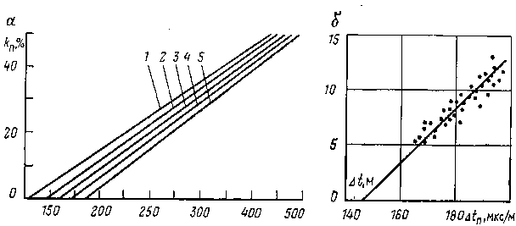

Рисунок 1.7 – Графік визначення k_{п} за даними інтервального часу Δt_{п}.
а – для порід різної літології υ_{м} у м/с: 1 і 2 – доломіт, 700-80000. Вапняки, 6400-7000; 3-5- пісковики, 5000-6400; υ_{р} = 1600 м/с; б – приклад визначення Δt_{п} мінерального скелета за керновими даними

Головні фактори, що мають вплив на швидкість поширеня пружних коливань у гірських породах: літолого-мінералогічний склад, поровий простір, заповнений рідиною, форма і розмір пір, ступінь насиченя пір рідиною або газом, ступінь цементації, текстурні та структурні особливості, різниця гірського та пластового тиску (ефективний тиск) та ін.
У деяких випадках необхідно визначати інтервальний час пробігу пружної хвилі в мінеральному скелеті породи Δt_{м} для певного інтервалу геологічного розрізу. Це можна досягти зіставленням інтервального часу, який відрахований за діаграмою акустичного каротажу Δt, зі значеннями пористості k_{п}, визначеними по керну або одним із геофізичних методів. Отримані дані можуть використовуватись для визачення Δt параметра k_{п} (рисунок1.7, б) [7].
Усереднена пряма, яка проведена через нанесені точки, відрізає на осі часів значення Δt_{м} при k_{п} = 0. Якщо пористість змінюється слабо по розрізу, значення Δt_{м} визначаються для кожного відносно однорідного пласта

${∆t}_{м}=\frac{∆t-k_{п}{∆t}_{р}}{1-k_{п}}$(1.25)

де Δt_{р} – час пробігу пружної хвилі в рідині, що заповнює поровий простір породи.
Швидкість за якою поширеня пружних коливань у воді залежить від мінералізації, температури і тиску і визначають за допомогою номограми (рисунок 1.8). Із підвищенням мінералізації води швидкість збільшуєтся. До прикладу, при зростанні мінералізації води від 0 до 200 г/л швидкість за якою поширюються хвилі при 20°С збільшується від 1475 до 1700 м/с, тобто на 18%. В разі підвищення температури до 70°С спостерігається зростання швидкості поширення пружних хвиль; при подальшому зростанні температури води – тенденція іде до зниження швидкості [1, 7].

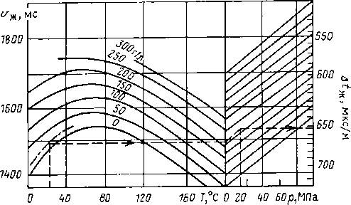

Рисунок 1.8 – Палетка для визначення інтервального часу Δt_{p} швидкості υ_{p} при заданих змісті NaCl, тиску ρ і температурі Т. Пунктир показаний приклад визначення Δt_{p}, υ_{p} за С_{В} =15 г/л; Т = 25°С і ρ_{п} =18 Мпа

Швидкість за якою поширюються пружні хвилі у нафті та газі менша, ніж у воді. Це пояснюється передусім більшою порівняно з водою стисливістю вуглеводнів. Таким чином, швидкість поширення хвиль у піску, повністю насиченому нафтою, на 15-20% менше, ніж у піску, який заповнений водою. У випадку є ще залежності υ_{Р вп} > υ_{Р нп}> υ_{р гп} і υ_{S вп}< υ_{S нп}< υ_{Sгп}. Межі зміни коливаються від 0 до 20% [3, 7].
На практиці у зв’язку із наявністю зони проникненя в проникних пластах швидкості за якою поширюються хвилі у нафтогазоносних або водоносних пластах відрізняються несуттєво, тому незалежно від характеру насиченя проникних порід, які розкриваються свердловиною, допускається, що швидкість поширення хвиль у воді υ_{р}= 1600 м/с. Із підвищенням тиску відбувається зростання швидкості поширення пружних хвиль. До прикладу, у воді, яка перебуває під тиском близько 60 Мпа, швидкість зростає на 7 % порівняно зі швидкістю у воді, яка перебуває при атмосферному тиску. При низькому тиску досить невеликий вміст газу в рідкому заповнювачі пор спричинює різке зменшення швидкості поширення хвиль в пласті. Із збільшенням тиску спостерігається плавне зростання швидкості у породі, яка містить газ [7].
На швидкість поширення пружних хвиль у породі суттєвий вплив дає різниця гірського та пластового тиску (ефективний тиск). Із збільшеням різниці тисків швидкість збільшується на початку швидко, потім повільно, поки різниця тисків не досягне певного граничного значення. Із глибиною різниця гірського і пластового тисків збільшується, що зумовлює зростання швидкості поширення пружніх хвиль. Рівняння середнього часу вважається справедливим для граничної різниці тиску 30-40 Мпа, в загальному випадку, яке відповідає глибинам більше 3000 м. Під впливом ефективного тиску трапляється процес зближення і перепакування зерен, що забезпечує взаємний контакт більшості зерен і призводить до поступового зростання швидкості υ_{п}. Подальше її зростання визначається з’єднувальною пружністю зерен і при тиску, що переважає граничне, зростає дуже повільно [7].
На швидкість також впливає і тип цементу, який прийнято ділити на в’язкий (глинистий) і твердий (карбонатний, кварцовий та ін.). Зростання кількості жорсткого цементу відповідає зростанню частки твердої фази в одиниці об’єму середовища, зменшенню пористості, збільшенням модуля пружності та підвищення швидкості поширення хвиль. В разі збільшеня об’ємної частки глинистого цементу, яка володіє високою стисливістю і пластичністю, помічається зниження об’ємного модуля пружності середовища та швидкості за якою поширюються пружні хвилі [4, 7].
При досить великій об’ємній глинистості породи для визначення k_{п} користуються узагальненим рівнянням середнього часу для порід з будь-якою глинистістю

$∆t=\left(1-k_{п}-k_{гл}\right){∆t}_{м}+k_{гл}{∆t}_{гл}+k_{п}{∆t}_{р}$ (1.26)

де Δt_{гл} – інтервальний час глин, який залежить від характеру розподілу глинистого матеріалу у породі (в агрегатному стані) [7].
Швидкість за якою поширюються пружні хвилів основному залежить від структури та розміру пор. До прикладу, вертикальні тріщини непомітно змінюють швидкість у породі, горизонтальні тріщини дають приблизно такий самий вплив, як міжзернова пористість. Каверни достатньо великих розмірів не впливають на швидкість поширеня пружних хвиль [4].
На рисунку 1.9 зображено залежності відносин поінтервальних часів Δt/Δt_{м} у пористому середовищі від k_{п} та відношення довжини поздовжньої хвилі λ до розміру пор d. Помітно, що зростання пористості веде до зниження Δt, але при λ/d=8 подовжня хвиля поширюється по скелету, не фіксуючи пори великих розмірів і каверн. Враховуючи які застосовували частоти випромінювачів використовуваної апаратури f= 25-30 кГц, що відповідають довжині хвилі λ= 10-20 см, можна вважати, що даний ефект буде помітним при розмірах пор більше 1,5-3 мм. Тому, k_{n}. Породи з кавернової структурою порового простору, оцінений по АК, буде зниженим [7].

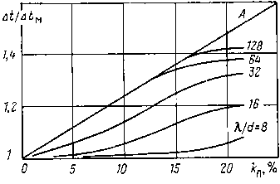

Рисунок1.9 – Теоретична залежність відношення інтегральних часів Д//Д/м у пористому середовищі від пористості та розмірів окремих пір. А – графік рівняння середнього часу

У багатьох районах буріння свердловин проводиться на ПЖ з мінералізацією 4-7 г/л. Для даних умов інтервальний час у фільтраті Δt_{ф} = 610÷640 мкс/м при пластовій температурі Т=40-100°С і тиску р=20-40 Мпа. При високомінералізованій промивній рідині t_{ф}= 560 мкс/м.

1.5 Інтерпретація кривих НГК і ННК для визначення пористості

Метод опорного пласта використовується для визначення пористості порід за діаграмами НГК і ННК, які отримані апаратурою, що не пройшла калібруваня та метрологічної повірки. Опорний пласт може бути прийнятий будь-який пласт з відомим водневмістом і незмінною літологією, у тому числі чисті ангідрити, вапняки з мінімальною по розрізу пористістю і каверни проти чистих глин, заповнені промивною рідиною. Пористість k_{n} у каверні беретьсяі рівною 100 %, в обсадженій свердловині із зацементованою каверною k_{n}=50 %. Відрізняють способи одного або двох опорних пластів [8].
Метод одного опорного шару. В такому випадку потрібна наявність у частині,яка досліджується, розрізу пласта з відомою пористістю k_{п. оп} (водневміст ω_{оп}), що дає змогу визначити приблизне значення I_{x}/I_{оп} (I_{x} -значення НГК або ННК в досліджуваних пластах; I_{оп} -в опорному горизонті). На величині I_{x}/I_{оп} не позначається щільність і мінералізація, діаметр свердловини, проте впливу літології, глинистості, сульфатності, глинистої кірки не знімаються. Дальший розрахунок зводиться до визначеня I_{оп. ум.од.} по осі ординат звичайної палетки для певних значень d_{c} і k_{n.оп} він і перебудови шкали ординат для даного діаметра свердловини на вказані одиниці I_{пр.ум.од}=(I_{x}/I_{оп})I_{оп. ум.од} [9].
Метод двох опорних пластів. У даному способі при інтерпретації кривих НГК і ННК застосовується подвійний параметр різниць

${ J}_{nγ}=(I_{x}-I_{min})/(I_{max}-I_{min})$(1.27)

де I_{x}, I_{max}, I_{min} – значення згідно досліджуваного пласта, в пластах з найменшою та найбільшою пористістю. I_{max} – показання в пласті з мінімальним водневмістом (k_{п}=1-2%) – ангідрит, вапняк. В теригенному розрізі опорним може бути пласт із стійкою за площею пористістю та літологією, для якого k_{п} (при повному водонасичені) одержаний за результатами аналізів кернів. Як і пласт з максимальним водневмістом I_{min} приймається каверна проти чистих глин [8].
Покази параметра J_{nγ} майже не залежать від характеристики приладу та масштабу реєстрації. Вплив щільності та мінералізації і діаметра свердловини позначається на результатах вимірювань, у досліджуваному і в опорному пластах, але меншою мірою, ніж при методиці умовних одиниць [8].
Вплив глинистої кірки, літології, глинистосі, сульфатності залишається таким же. На рисунку 1.11 наведена палетка J_{nγ}=f(k_{п}), отримана для двох опорних пластів – щільного (k_{п}=1 %), бака з водою (k_{п}=100%) та розібрані приклади визначення пористості k_{п} по J_{nγ}.

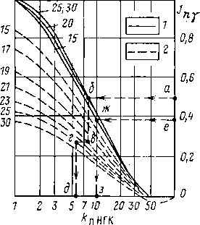

Рисунок 1.11 – Палетка для визначення пористості порід способом двох опорних пластів.
1 — основні залежності J_{nγ} —f (k_{пНГК}) (шифр кривих — d_{С, оп} в см); 2 — допоміжні лінії для обліку відмінностей у діаметрах опорного та досліджуваного пластів (шифр кривих —d_{С} у см). На рисунку показані приклади розв’язання наступних задач. Задача 1: J_{nγ}=0,5; d_{С, оп}=21 см; d_{С}=25 см; а→б→в→г→д, k_{пНГК}=6%. Задача 2: J_{nγ}=0,39; d_{С, оп}=d_{С}=15 см; в→ж→з, k_{пНГК}=10%.

На рисунку 1.12 показано приклад визначеня пористості за даними апаратури РК4-841. З діаграми (рисунок. 1.12, а) беремо значення А. За градуювальної залежності A=f(k_{п}) визначаємо значення пористості k_{пк}. Поправки у значенні k_{пк} за вплив свердловинних умов вимірювань записуємо по номограмі рисунку 1.12, б. Завершальним етапом обробки по палетках є значення пористості пласта k_{п}. Тому допускається, що його літологічний склад відповідає вапняку СаСО₃ [8, 9].

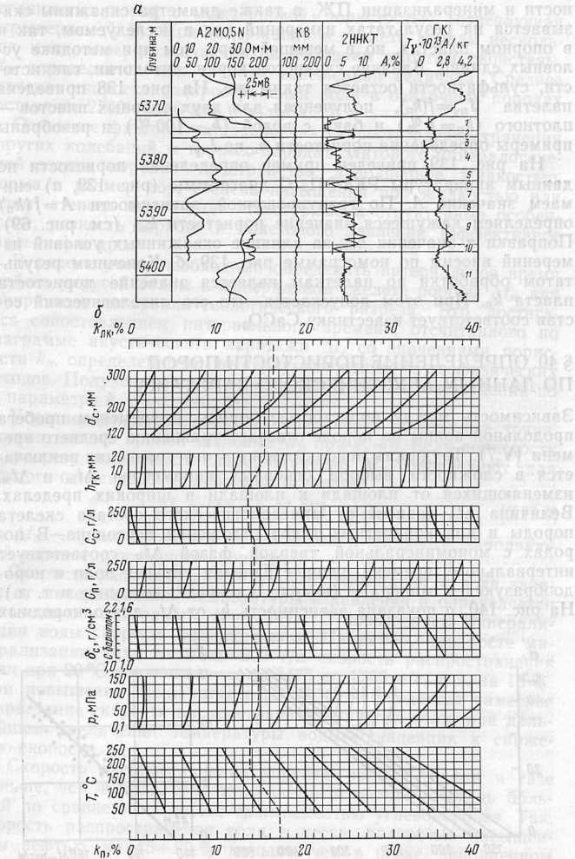

Рис. 1.12. Приклад визначення пористості k_{п} за даними 2ННКТ (за В. Н. Івановим) [8]
А- каротажні діаграми; б- номограма поправок для необсадженої свердловини. Дано: k_{п. к} = 16,4%; d_{c}=220 мм; h_{ГК} = 18 мм; C_{П}=C_{С}=80 г/л; δ_{С} = 1,5 г/см³; р = 75 Мпа; Т=175 °С. Відповідь: k_{п} = 17%
Висновки по розділу1.
У розділі узагальнено основні уявлення про коефіцієнт пористості як один із визначальних параметрів, що характеризує ємнісні властивості гірських порід і безпосередньо впливає на оцінку їх колекторських властивостей. Показано, що величина пористості залежить від генезису порід, їх літологічного складу, структури, текстури, ступеня цементації, а також від розвитку первинної та вторинної пористості. Розглянуто різні типи пористості та встановлено їх роль у формуванні фільтраційно-ємнісних характеристик колекторів.
Проаналізовано основні методи визначення коефіцієнта пористості за даними геофізичних досліджень свердловин, зокрема електричні, акустичні, радіоактивні та інші методи каротажу. Встановлено, що кожен із методів ґрунтується на різних фізичних принципах і має власні обмеження, що зумовлює можливі розбіжності в отриманих результатах.
Показано, що достовірність визначення пористості підвищується за умов комплексного використання декількох методів ГДС та їх узгодження з даними лабораторних досліджень кернового матеріалу. Отже, ефективне визначення коефіцієнта пористості потребує поєднання різних підходів і подальшої статистичної обробки результатів для забезпечення їх надійності та інформативності.

2 МАТЕМАТИЧНА СТАТИСТИКА – СПОСІБ ОЦІНКИ ГЕОЛОГО-ГЕОФІЗИЧНИХ ДАНИХ

2.1 Основні поняття математичної статистики

Геологія належить до наук, що базуються не на суцільних, а на обмежених спостереженнях, які часто супроводжуються значною невизначеністю. У зв’язку з цим важливе місце в обробці даних нафтогазогеологічних досліджень посідає математична статистика. Вона вивчає методи впорядкування, фіксації, опису, аналізу та використання статистичної інформації для отримання науково обґрунтованих і практично значущих висновків. Статистичні дані формуються як результат спостережень за масовими явищами. Методи їх обробки ґрунтуються на ймовірнісній природі цих даних, а сфера застосування обмежується випадками, коли досліджувані процеси підпорядковуються певним імовірнісним закономірностям [11].
Статистичні задачі виникають у всіх ситуаціях, де присутній елемент випадковості, тому геологи повинні розуміти їх сутність і володіти основними підходами до їх розв’язання. Використання навіть простих методів статистичної обробки нафтогазогеологічної інформації дозволяє отримати додаткові відомості, які часто залишаються невиявленими при застосуванні традиційних геологічних підходів.
Головною метою статистичних методів є формування висновків про генеральну сукупність об’єктів на основі аналізу однієї або кількох вибірок із неї. У нафтогазогеологічних дослідженнях найчастіше застосовують такі розділи математичної статистики: оцінювання параметрів розподілу, перевірка гіпотез щодо законів розподілу, побудова довірчих інтервалів для різних статистичних показників, а також перевірка гіпотез про рівність параметрів розподілу кількох сукупностей [11, 12].
Теоретичною основою математичної статистики є теорія ймовірностей. Вона досліджує закономірності випадкових явищ незалежно від їх природи та розробляє методи кількісної оцінки впливу випадкових факторів. До базових понять цієї теорії належать випадкове явище, випадкова подія, ймовірність і випадкова величина.
Випадкове явище – це явище, яке при багаторазовому повторенні одного й того ж експерименту проявляється щоразу з певними відмінностями. Дані про такі явища формуються в результаті спостережень або експериментів. Наприклад, при багаторазовому вимірюванні кінематичної в’язкості одного й того ж зразка нафти результати будуть дещо різнитися через вплив різних супутніх факторів [11].
Якщо ж випадкове явище розглядається лише з точки зору його настання або ненастання, його трактують як випадкову подію. Випадкова подія – це будь-який факт, який за певних умов може відбутися або не відбутися, наприклад, наявність нафтоносного пласта в розрізі свердловини. Такі події зазвичай позначають літерами A, B, C тощо.
Деякі події мають більше можливостей відбутися, інші – менше. Кількісною мірою об'єктивної можливості події при даних умовах є її ймовірність. Імовiрнiсть події А p(A) – це відношення числа и випадків, у яких відбувається ця подiя, до загального числа N усiх випадків, що можуть статися

$p(A)=\frac{n_{A}}{N}$ (2.1)

Діапазон змiни ймовірності будь-яких подій становить від 0 до 1.
У тих випадках, коли подія обов'язково відбувається, скільки би не повторювався дослід, р(A)=1, і таку подію називають достовірною (вірогідною). Якщо ж подія А ніколи не здійснюється, її називають неможливою, і р(А)=0. Ймовірності всіх інших (випадкових) подiй лежать в проміжку від нуля до одиниці. Наприклад, наявність в порах колектору води є подією достовірною, її ймовірність - 1. Подія, що полягає в одержанні пористо- стi зразка пісковику 100%, є неможливою (ймовірність - 0), a 14,6% - випадковою [11, 12].
На практиці вивчення всіх можливих випадкiв здебільшого нездійсненне, і тоді замість імовірності використовують відносну частоту, що можна обчислити за тією ж формулою (2.1), але узявши за N кількість не всіх можливих випадків, а лише досліджених (кількість дослідів). При цьому кiлькiсть n_{A} появ події А в серії дослiдiв називається частотою події А, а відношення частоти n_{A} до загальної кількості N дослідів у серії - відносною частотою, або статистичною ймовірністю. Відносна частота m(А) вира ховується за формулою

$m(A) =\frac{n_{A}}{N}$ (2.2)

Якщо ймовірність характеризує об'єктивну можливість появи події, то вiдносна частота є практичною оцінкою цієї можливості, і характеризує факт, що здійснився. Наприклад, якщо подія А полягає в тому, що серед порід в деякому інтервалі розрізу свердловини є пісковики (колектори нафти і газу), і в цьому інтервалі відібрано і проаналізовано 200 зразків порід, а 170 з них виявились пісковиками, то вiдносна частота події А буде

$m\left(A\right)=\frac{170}{200}=0,85$.

Тривалий досвід спостережень за випадковими явищами різної природи дав змогу виявити характерну закономірність, що полягає у властивості стійкості відносних частот при великому числі дослiдiв, тобто при збільшенні числа дослiдiв вiдносна частота події залишається практично постійною, незначно відхиляючись у той чи інший бік, і прямує до її ймовірності. Звідси випливає, що при достатньо великому обсязі вибіркової сукупності відносну частоту події можна взяти за наближене значення ймовірності. Так і чинять на практиці [13].
Випадкові події лише якісно характеризують випадкові явища. Вони показують лише наявність або відсутність деякого факту, але кiлькiсно не характеризують результати спостережень. Скажімо, величина пористості зразка породи-колектору може набувати рiзних значень (наприклад, 18%, 10%, 14%, 16%, 8%, 12%) вiд зразка до зразка, причому наперед передбачити це значення неможливо. Такi величини належать до категорії випадкових.
Випадкова величина – це величина, яка в результаті дослiлу може набути того чи іншого значення, причому заздалегідь невідомо, якого саме. Значення випадкової величини змінюється від дослiду до дослiду. І його не можна вказати точно до експерименту, а можна лише оцінити, приписавши йому відповідну ймовірність [11].
Випадкові величини звичайно позначають великими літерами латинського алфавіту (X, Y, Z тощо), а їхні можливі значення вiдповiдними малими літерами з нижнiми індексами: x₁, x₂, x_{і}, x_{N} ; z₁, z₂, z_{і}, z_{N} тощо.
У зв’язку з тим, що в нафтогазовій геології більшість досліджуваних параметрів не може бути заздалегідь точно визначена для окремого експерименту (наприклад, відбору зразка породи та його подальшого лабораторного аналізу), випадкові величини є зручною математичною моделлю для формалізації геологічних характеристик. Водночас слід зауважити, що випадковим є не стільки значення, наприклад, пористості конкретного зразка, скільки сам процес відбору матеріалу, положення точки відбору у свердловині чи на площі. Крім того, результати аналізів відображають лише оцінку істинного значення, що також містить елемент випадковості, зумовлений похибками вимірювань. Тому в геології об’єктом статистичного аналізу є не набір фіксованих значень величини, а сукупність її випадкових реалізацій [11, 12].
Випадкові величини поділяються на дискретні та неперервні. Дискретними називають величини, що можуть набувати лише окремих, заздалегідь перелічуваних значень. Наприклад, до них належить кількість виявлених продуктивних структур у певному регіоні. Неперервні випадкові величини можуть змінюватися в межах інтервалу, набуваючи будь-яких значень, і характеризуються нескінченною кількістю можливих реалізацій, наприклад, вміст метану в природному газі [11].
Варто зазначити, що у нафтогазовій геології межі зміни як дискретних, так і неперервних величин зазвичай є чітко визначеними: пористість, проникність, товщина колекторів або кількість продуктивних пластів не можуть бути від’ємними чи необмежено великими. Для цих параметрів характерне існування верхніх і нижніх меж, у яких їх значення змінюються як неперервно, так і дискретно.
Додатково слід враховувати, що через обмежену точність вимірювань будь-яку вибірку геологічних даних можна практично розглядати як скінченну. У зв’язку з цим у геологічних дослідженнях часто допускається трактування сукупностей як дискретних. Водночас у багатьох випадках використання неперервних моделей є більш доцільним, оскільки вони забезпечують кращу інтерпретацію результатів, тоді як дискретні моделі іноді є простішими для математичної обробки. Загальне правило полягає в тому, що виміряні безпосередньо величини зазвичай розглядають як неперервні, тоді як величини, отримані розрахунковим шляхом, — як дискретні [12].

2.2. Закони розподілу геолого-геофізичних даних

Математико-статистичний аналіз нафтогазогеологічних даних починається з етапу первинної обробки, який передбачає впорядкування наявної інформації та дослідження характеру розподілу отриманих даних. На цьому етапі результати вимірювань і спостережень шляхом групування подаються в узагальненому, наочному та зручному для аналізу вигляді. Одночасно встановлюється тип розподілу нафтогазогеологічних параметрів і визначаються його основні статистичні характеристики [11].
Розглянемо ключові положення та підходи первинної обробки даних.
Основою аналізу геологічних сукупностей є закон розподілу випадкової величини, під яким розуміють залежність, що встановлює відповідність між можливими значеннями випадкової величини та їх імовірностями. У такому випадку кажуть, що випадкова величина підпорядковується певному закону розподілу.
Закон розподілу випадкової величини може бути представлений у різних формах: табличній, графічній та аналітичній. У табличній формі він подається у вигляді статистичного ряду розподілу. У графічній формі – у вигляді полігона частот, гістограми або кумулятивної кривої. В аналітичній формі закон розподілу задається функцією розподілу або щільністю розподілу [14].
Ряд розподілу – це таблиця, в якій подані всі значення дискретної випадкової величини во часобо відносні частоти. Відносні частоти m_{i} для і-го значення випадкової величини формулою визначаються за формулою

${ m}_{i}=\frac{n_{i}}{N}$ (2.3)

де n_{i} – частоти i-го значення випадкової величини; N – обсяг вибірки.
Графічне зображення ряду розподілу має вигляд полігональної кривої розподілу (по-іншому полігон розподілу). При цьому на осі абсцис відкладають вiдрiзки, пропорційні можливим значенням випадкової величини, а на осі ординат вiдрiзки, пропорційні відносним частотам. Така крива, як і ряд розподілу, повністю характеризує випадкову величину відображає закон її розподілу [11, 14].
Для неперервної випадкової величини ряд розподілу побудувати не можна, оскільки вона має нескінченну множину можливих значень, які суцільно заповнюють деякий проміжок і якi неможливо перелічити в таблиці. Tому для неперервної випадкової величини статистичний ряд-таблицю, в якій наводяться згруповані інтервали складають (класи, розряди) значень величини, що вивчається, та відповідні цим інтервалам частоти або відносні частоти. Статистичний ряд формують в такій послідовності [11]:
1. Вибіркову сукупність групують, тобто розбивають її на інтервальні класи (як правило, рівні). Практика свідчить, що кількість класів к найдоцільніше брати в межах від 6 до 15 (менше для невеликої за обсягом вибірки). Для визначення кількостi класiв можна використати емпіричну формулу Стерджеса

$k=1+3.32\lg{N }$(2.4)

де N – обсяг вибірки.
2. Визначають величину інтервалу групування (величину класу)

$l=\frac{x_{max}-x_{max}}{k}=\frac{R}{k}$ (2.5)
де x_{mах}, x_{min} – вiдповiдно максимальне і мiнiмальне значення вибірки; R – розмах вибірки. Ця формула допомагає визначити величину інтервалу орієнтовно. Остаточний вибір робиться з урахуванням точності виміру геологічної величини, що вивчається. Величина інтервалу групування повинна перевищувати фактичну похибку вимiрiв, але не повинна бути меншою за цю похибку.
3. Вибирають межi класів. Межі першого класу вибирають так, щоб він вміщував найменше значення величини, що вивчається. Бажано, щоб значення нижньої межі першого класу було числом, зручним у використанні (круглим).
4. Розносять по відповідних класах елементи вибірки підраховують їх кількість у кожному класі, тобто частоту. При ручному групуванні великої кількості даних зручно користуватись так званим «правилом конверта» (чотири крапки, чотири з'єднувальних сторони, двi дiагоналі). В повному конверті 10 значень (елементів вибірки).
5. Вираховують вiдноснi частоти для кожного класу за формулою (2.3).
Математико-статистичний аналіз нафтогазогеологічних даних починається з етапу первинної обробки, який передбачає впорядкування наявної інформації та дослідження характеру розподілу отриманих даних. На цьому етапі результати вимірювань і спостережень шляхом групування подаються в узагальненому, наочному та зручному для аналізу вигляді. Одночасно встановлюється тип розподілу нафтогазогеологічних параметрів і визначаються його основні статистичні характеристики [14].
Розглянемо ключові положення та підходи первинної обробки даних.
Основою аналізу геологічних сукупностей є закон розподілу випадкової величини, під яким розуміють залежність, що встановлює відповідність між можливими значеннями випадкової величини та їх імовірностями. У такому випадку кажуть, що випадкова величина підпорядковується певному закону розподілу.
Закон розподілу випадкової величини може бути представлений у різних формах: табличній, графічній та аналітичній. У табличній формі він подається у вигляді статистичного ряду розподілу. У графічній формі – у вигляді полігона частот, гістограми або кумулятивної кривої. В аналітичній формі закон розподілу задається функцією розподілу або щільністю розподілу [11, 12].
Функція розподілу будь-якої дискретної величини завжди є розривною ступінчастою (кусково-постійною) функцією, стрибки якої відбуваються в точках, що відповідають можливим значенням випадкової величини, і рівні ймовірностям цих значень.
Функція розподілу неперервної випадкової величини є функцією, що неперервна в усіх точках ( рисунок 2.1).
Із збільшенням кількості можливих значень випадкової величини та зменшенням інтервалів між ними кількість «стрибків» у її розподілі зростає, тоді як їх величина зменшується. У результаті ступінчаста лінія набуває більш плавного характеру. Дискретна випадкова величина поступово переходить у наближення неперервної, а її функція розподілу – у гладку неперервну функцію.

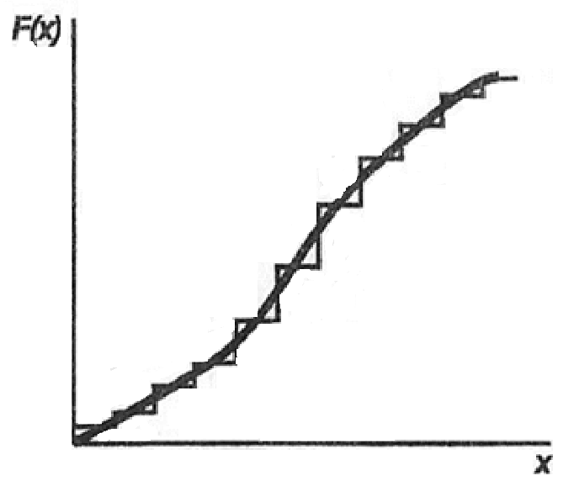

Рисунок 2.1- Перехід від ступінчастої до гладкої функції розподілу

Функція розподілу є безрозмірною величиною і може змінюватися в межах від 0 до 1.
Хоча закон розподілу повністю описує випадкову величину, на практиці його застосування не завжди є доцільним через складність визначення. У багатьох випадках достатньо обмежитися окремими параметрами розподілу, які подаються у вигляді числових характеристик і узагальнено відображають його основні властивості. Кожна така характеристика відображає певну особливість розподілу, а їх сукупність дозволяє з необхідною для практичних задач точністю описати поведінку випадкової величини [14].
Традиційно для символьного позначення числових характеристик теоретичних розподiлiв використовуються грецькі букви, а для вибiркових – латинські. Так, наприклад, вибіркове середнє значення познача ється х, а теоретичне середнє значення всієї сукупності, або математичне сподівання, -μ.
За допомогою числових характеристик розподілу випадкової величини значно полегшується розв'язання багатьох імовірнісних задач. Найбільш поширеними числовими характеристиками випадкової величини є: моменти, характеристики положення і характеристики розсіювання [11, 12].
Моментами m_{k} k-го порядку називають середнє значення k-го ступеня вiдхилень значень величини X від деякої постійної С

${ m}_{k}=\overline{{(x-C)}^{k}} .$(2.6)

Якщо при обчисленні моментів використовують частоти або відносні частоти, томоменти називають емпіричними, а при використанні ймовірностей – теоретичними.
Серед основних характеристик положення виділяють: математичне сподівання, моду і медіану.
Математичним сподіванням μ (або M(X)) дискретно випадковот величини називається сума попарних добуткіх її можливих значень х_{і}, на ймовірності цих значень р_{і}

$μ=\sum_{i=1}^{n}{x_{i}p_{i}.}$ (2.7)

Для неперервної величини X математичне сподівання виражається уже не сумою, а інтегралом

$μ=\int_{-∞}^{+∞}{xf\left(x\right)dx,}$ (2.8)

де f(x) – щiльнiсть розподілу величини X.
Mодою М_{о} дискретноï випадкової величини називають її найімовірніше значення, а неперервнот те її значення, якому вiдповiда максимальна щільність розподілу. Якщо полігон (крива розподілу) мають два, три або більше максимумiв, то розподіл називають вiдповiдно двомодальним, тримодальним, або полімодальним.
Медіаною Ме випадковоï величини Х називають таке її значення, для якого однаково ймовірне виявлення значень випадкової величини, бiльших або менших, ніж це значення, тобто

$P\left(X<Me\right)=P\left(X>Me\right).$ (2.11)

Медіана – це серединна величина вибіркової сукупності, яка відповідає центральному члену рангового ряду. Медіана припадае на той член рангового ряду, який ділить сукупність на двi рiвні частини: одна з таких частин має значення випадкової величини меншi, нiж медіана, а друга частина – більші.
На кривій розподілу медіана – це абсциса точки, в якій площа, обмежена, цією кривою ділиться навпіл, тобто 50% площі лежить зліва від медіани, а 50% площі – справа [14].
Методика визначення вибіркового значення медiани залежить від типу випадкової величини [14]. У випадку дискретноï випадкової величини будують ряд значень величини х_{і}, де і-1...,n, впорядкований за зростанням

${ x}_{1}≤x_{2}≤...≤x_{n}.$(2.12)

Характеристиками розсіювання випадкової величини єдисперсія, асиметрiя i ексцес.
Дисперсiєю σ² (від лат. dispersio – розсіювання) випадкової величини Хназивається математичне сподівання квадрату відхилення випадкової величини від її математичного сподівання М(X)

${ σ}^{2}={M(X-M(X))}^{2}.$ (2.13)

Дисперсія виражає розкиданість, розсіювання значень випадково величини навколо її сподівання. Іноді застосовують також iнше позначення дисперсії - D(X) [11].
Дисперсія має розмiрнiсть квадрату випадкової величини, що е не завжди зручним для порiвняння. Тому на практиці часто застосовують похiднi вiд дисперси характеристики:середньоквадратичне відхиленняі коефіцієнт варіації.
Середньоквадратичне відхилення або стандарт σ- це додатне значення квадратного кореня з дисперсії

$σ=\sqrt{σ^{2}}.$(2.14)

Мале значення стандарту вказує, що випадкова величина має сильну тенденцію до централізації, тобто добре концентрується навколо Її цен- трального значення і розкидана слабо
Коефіцієнт варіації V – це відношення середньоквадратичного вiдхи- лення випадкової величини до математичного сподівання

$V=\frac{σ}{μ}$(2.15)

Ця величина безрозмірна і її часто використовують у тих випадках, коли потрібно порівняти за ступенем мінливості випадкові величини, що виражені в різних одиницях виміру. Наприклад, пористість продуктивного пласта і його проникність.
Дисперсія і похідні від неї характеристики застосовуються в геології для оцінки величин похибок вимірів і аналізів та при розв'язанні інших задач, коли потрібно врахувати ступінь мінливості властивостей геологічних об'єктів.
Ступінь асиметрії розподілу випадкової величини характеризується коефіцієнтом асиметрії А, що є відношенням математичного сподівання кубу відхилення випадкової величини від математичного сподівання до кубу середньоквадратичного відхилення

$A=\frac{{M(X-M(X))}^{3}}{σ^{3}} .$(2.16)

Криві розподілу з різними значеннями коефіцієнта асиметрії зображені на рисунку 2.2. При E=0 крива розподілу симетрична. При A>0 -право асиметрична, тобто довша частина («хвіст») кривої розподілу розташована з правого боку від моди (в областi бiльших значень). При А<0 – крива розподілу ліво-асиметрична, тобто «хвіст» розташований зліва від моди. При |A|<0,1 розподіл випадкової величини на практиці вважається симетричним. При |A|>0.5 розподіл вважають різко асиметричним [11].

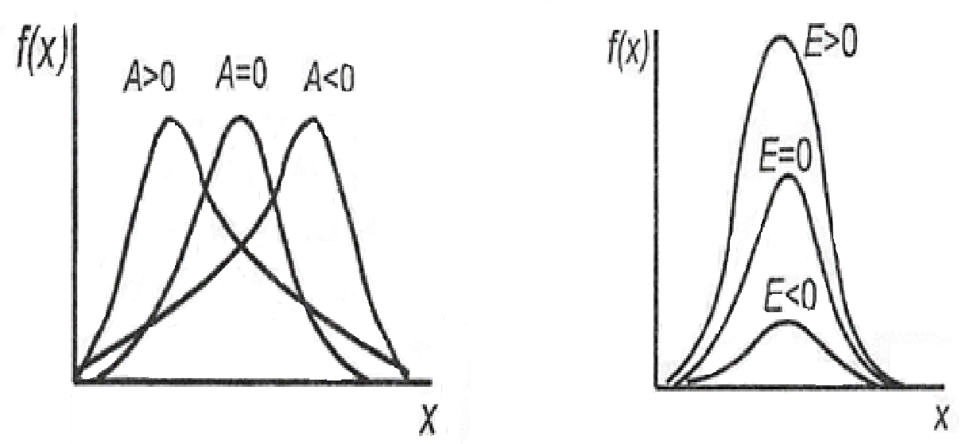

Рисунок 2.2 - Криві розподілу з різними асиметріями

Мірою крутості розподілу випадковот величини є коефіцієнт ексцесу Е (ексцес), що являє собою відношення математичного сподівання четвертого степеня відхилення випадкової величини від її математичного сподівання до четвертого степеня середньоквадратичного відхилення

$V=\frac{{M(X-M(X))}^{4}}{σ^{4}} .$(2.17)

Криві розподілу з різними значеннями коефіцієнта ексцесу зображені на рисунку 2.3. При E>0 крива розподілу має гостру вершину і характеризується концентрацією переважної більшості значень випадкової величини у вузькій області навколо моди, тобто крива крутіша, стиснута навколо центру i загострена. При Е<0 розподіл більш плосковершинний і характеризується «розмазаністю» випадковот величини навколо Її можливих значень, тобто крива розподілу приплюснута донизу і розтягнута в обидва боки в центра [11].

Рис. 2.3. Криві розподілу з різними ексесами

У першому випадку вершина кривої розташована вище, ніж вершина кривої з нульовим ексцесом, у другому - нижче.
У практиці обробки нафтогазогеологічної інформації найчастіше застосовуються такі закони розподілу [14]:
а) для неперервних величин – нормальний і логнормальний;
б) для дискретних величин – біноміальний.
Нормальний закон розподілу (або закон Гауса) – це такий закон розподілу випадковоï величини X, при якому щiльнiсть імовірності становить

$f\left(x\right)={\frac{1}{σ\sqrt{2π}}}^{\frac{{(x-μ)}^{2}}{{2σ}^{2}}} .$(2.18)

Основні властивостi нормального розподілу такі:
1) розподіл повністю описується двома параметрами μ i σ
2) крива розподілу симетрична, має вигляд горба з однією вершиною
(рисунок 2.4), досягає максимуму в$f\left(x\right)=\frac{1}{σ\sqrt{2π}}$ точці x=μ, а точками перегину кривої є x=μ-σта х=μ+σ .

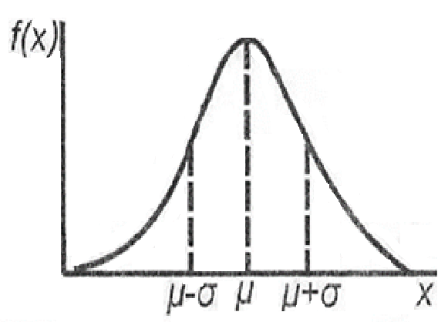

Рисунок 2.4 - Крива нормального розподілу

3) при віддаленнi вiд точки х=μ в обидва боки щільність розподілу спочатку стрімко знижується, потiм крива стае пласкою, і при х→±∞крива асимптотично наближається до осi абсцис, оскільки f(x)→0.
4) математичне сподівання, мода і медіана збігаються з центром розподілу, тобто μ=Mo-Me
5) коефіцієнт асиметрiї й ексцес дорiвнюють нулю (А=0, E=0);
6) iз зміною параметра μ змінюється положення кривої вздовж осі абсцис, але при цьому форма кривої залишається без змiн;
7) параметр σ характеризує не положення, а форму кривоï (рисунок 2.5) - при зменшеннiσ крива розподілу витягується вгору, одночасно стискуючись з боків, і стає більш гостроверхою, а збільшення о призводить до розтягування кривої в боки, і вершина стає більш пласкою;

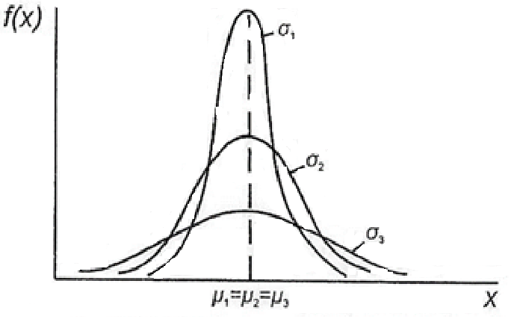

Рисунок 2.5 - Залежність форми кривої нормального розподілу вiл значення параметра σ (σ₁<σ₂<σ₃)

8) діапазон практично можливих значень нормально розподіленої випадкової величини становить μ±3σ («правило трьох сигм»); це дає змогу, знаючи μiσ, орієнтовно визначити інтервал практично можливих значень випадкової величини. Крім того, маючи достатню кількість вибіркових значень нормально розподіленої випадкової величини, звідси можна приблизно визначити σ: розмах (різницю між найбільшим і найменшим значеннями) випадковоï величини поділити на 6.
Для зручності при розрахунках часто користуються так званим стандартним нормальним розподілом, для якого μ=0 σ =1.
Нормальний закон розподілу відіграє важливу роль у теорії ймовірностей, оскільки на практиці випадкові величини, підпорядковані йому, трапляються найчастіше. Головна особливiсть його в тому, що він с граничним законом, до якого наближаються або можуть бути зведенiiншi закони розподілу при типових умовах [11].
Випадкова величина мае нормальний розподiл тоді, коли на її зміну впливає безліч різних незалежних факторів, кожний iз яких зокрема не мае переважного значення. Нормально розподіленими є випадкові похибки вимірів і аналізів проб. Величинами, закон розподілу яких близький до нормального, є вміст деяких корисних компонентів в рудах, густина нафти, пористість, нафтонасиченість, товщина пачок і ефективна товщина пластів тощо. При обробці геологічної інформації стало традицією перевіряти відповідність розподілу випадкових величин нормальному законові. При цьому часто фіксуються суттєві відхилення від нього. Найімовірніша причина анормальностi рiзних геологічних величин полягає в невиконанні умови рівномірноï й однакової малостi та незалежностi мiж собою факторів. що впливають на випадкову величину [11].

2.3 Перевірка геолого-статистичних гіпотез

Математичну статистику часто характеризують як науку прийняття розумних рішень в умовах невизначеності, яка виникає внаслідок того, що результати визначення тих чи інших величин за даними спостережень е випадковими. Якби число спостережень не було обмеженим, тобто якби була вичерпна інформація про генеральну сукупність, можна було би прямо визначити i вид, і параметри розподілу, і ніякоï статистичної задачі не виникало б. А задача одержання статистичних висновків ставиться саме тоді, коли необхідно за обмеженою кількістю спостережень одержати результати, причому найкращі в деякому сенсі. Такі результати базуються на висуванні геолого-статистичних гіпотез, перевірці їхньої обгрунтованості на дослідних даних та прийняттю або відхиленню висунутих гіпотез [14].
Вирішення багатьох завдань в нафтогазовій геології базується на принципі аналогiї, коли для пояснення особливостей будови маловивчених нафтогазоперспективних об'єктів використовуються закономірності, що встановлені при вивченні аналогічних об'ектів. Для правильного вибору об'єкта-аналога необхідно оцінити його подiбнiсть до об'єкта, що досліджується. В інших випадках (наприклад, при кореляції продуктивних пластів) виникає потреба оцінити ступінь вiдмiнностi геологічних об'єктів за тими чи іншими геолого-фізичними властивостями. Для об'єктивного вирішення питання про подібність або відмінність геологічних об'єктів використовуються статистичні методи перевірки гіпотез про рiвнiсть числових характеристик їхніх властивостей. у геологічній практиці найчастіше ці методи застосовуються для судження про:
- рiвнiсть середніх значень деякої величини, одержаних рiзними методами на одному й тому ж об'єкті, або одним методом на рiзних об'єктах;
- рiвнiсть дисперсій двох випадкових величин за вибірковими даними;
- однорiднiсть об'єкта, що вивчається.
Розглянемо деякі ситуації, що реально виникають при статистичній обробці нафтогазогеологічних даних [14].
1. У результаті обробки даних двох вибірок з різних продуктивних пластiв одержанi рiзнi середнi значення деякої ознаки (наприклад, пористості). Чи є одержана відмінність середнiх наслідком реальної відмінності об'єктів (у нашому прикладі продуктивних пластів) за цією властивістю чи має випадковий характер?
2. Обробка значень деякої величини (наприклад, товщини пласта) в межах двох ділянок виявила рiзнi значення дисперсій. Чи свідчить це про реальну вiдмiннiсть цих ділянок за мiнливiстю величини?
3. Одне iз значень деякої величини (наприклад, концентрації вугле водневих газів у приповерхневих відкладах) за результатами спостережень різко вiдрiзняється (набагато більше) вiд основної маси значень. Чи належить це значення сукупності, що досліджується, чи воно є наслідком включення у вибірку випадкової проби інших порід, грубої похибки аналiзу. помилки переписування тощо,
4. Одержано вiдмiннiсть відносної частоти появи певних значень деякої величини на двох об'єктах. Чи свідчить це про реальну відмінність розподілу величини на об'єктах досліджень?
У всіх цих прикладах необхідно вирішити питання про те, чи є одержанi вiдмiнності статистик відображенням реальної відмінності сукупностей, що вивчаються, чи мають випадковий характер? Для вирішення цих питань розроблено ряд правил, які дозволяють у кожному конкретному випадку оцінити: реальна одержана вiдмiннiсть чи випадкова.
Висновок по розділу.
У розділі розглянуто математичну статистику як ефективний інструмент обробки та інтерпретації геолого-геофізичних даних. Показано, що використання статистичних підходів дозволяє обґрунтовано аналізувати результати спостережень і отримувати надійні висновки щодо властивостей геологічних об’єктів.
Висвітлено основні поняття математичної статистики, зокрема випадкові величини, їх типи та числові характеристики, які забезпечують узагальнене представлення досліджуваних параметрів. Розглянуто закони розподілу геолого-геофізичних даних і встановлено, що вони є основою для опису структури варіацій показників та подальшого аналізу.
Окрему увагу приділено перевірці статистичних гіпотез як важливому етапу оцінки достовірності результатів. Показано, що застосування критеріїв перевірки гіпотез дозволяє виявляти закономірності, оцінювати узгодженість даних і підвищувати надійність інтерпретацій.
Таким чином, методи математичної статистики є необхідною складовою сучасних геолого-геофізичних досліджень і забезпечують підвищення точності та обґрунтованості отриманих результатів.

3 ВИКОРИСТАННЯ СТАТИСТИЧНИХ ПАРАМЕТРІВ ДЛЯ ОЦІНКИ РЕЗУЛЬТАТІВ ВИЗНАЧЕННЯ КОЕФІЦІЄНТА ПОРИСТОСТІ

3.1 Побудова гістограми і кумулятивних кривих розподілу

Для оцінювання результатів визначення коефіцієнта пористості було виконано порівняльний аналіз значень цього параметра, отриманих різними способами: за результатами лабораторних досліджень кернового матеріалу, на основі петрофізичних залежностей, а також за рівнянням середнього часу з урахуванням поправки на глинистість (К_{п} АК+ГК) (додаток А). Значення коефіцієнта пористості, визначені у лабораторних умовах на зразках керну, приймаються як еталонні (найбільш достовірні), відносно яких здійснюється зіставлення результатів, отриманих іншими методами.
З метою коректного порівняння отриманих значень коефіцієнта пористості доцільно застосувати методи математичної статистики. Це дозволяє впорядкувати й узагальнити наявну інформацію про К_{п}, виявити закономірності у варіації даних, а також оцінити основні характеристики розподілу цієї величини, що є необхідним для обґрунтованої інтерпретації результатів.
Для формування статистичного ряду було згруповано вибіркові сукупності К_{п} та визначено кількість класів (за формулою Стерджеса) [11], величини інтервалів групування та відносні частоти для кожного з класів (таблиці 3.1-3.3).

Таблиця 3.1 Статистичний ряд розподілу коефіцієнта пористості, визначеного за керном

Класи | Рознесення початкових даних | Частота  n_{j} | Накопична частота Σn_{j} | Відносна частота m_{j} | Накопична відносна частотаΣm_{j}
3-6 | 3,7;5,5;5,6 | 3 | 3 | 0,025 | 0,025
6,1-9 | 6,1;6,2;6,3; 6,7;7; 7,7; 7,8; 8; 8,4; 8,5; 8,6; 8,6; 8,9; 8,9; | 14 | 17 | 0,11 | 0,14
9,1-12 | 9,3;9,4;9,5;9,6;9,8;9,8;9,9;10,1;10,2;10,4;10,6;10,9;11;11;11,2;11,2;11,2;11,4;11,5;11,6;11,7;11,7;11,7;11,7;11,9;12; | 26 | 43 | 0,21 | 0,35
12,1-15 | 12,2;12,2; 12,2;12,2; 12,4;12,5;12,8;12,9; 13; 13,5;13,5;13,7;13,7;13,7;13,8;14;14,2;14,2;14,4;14,5;14,5;14,5;14,6;14,8; 15;15;15;15; 15;15; | 30 | 73 | 0,25 | 0,6
15-18,1 | 15,4;15,4;15,4;15,5;15,7;15,8;15,9;15,9;16;16;16;16,5;16,8;17;17,4;17,5;17,7;18; | 18 | 91 | 0,9 | 0,75
18,1-21 | 18,1;18,2;18,2;18,2;18,5;18,9; 19,1;19,3;19,5;19,6;20;20,1; 20,2;20,3;20,6;20,6;20,9;21;21; | 19 | 110 | 0,15 | 0,91
21,1-25 | 21,4;21,4;21,5;22,2;23,5;24;24;24;24,1; | 9 | 119 | 0,07 | 0,99
25,1-27 | 25,9 | 1 | 120 | 0,008 | 1

Таблиця 3.2 Статистичний ряд розподілу коефіцієнта пористості за даними петрофізичних залежностей

Класи | Рознесення початкових даних | Частота  n_{j} | Накопична частотаΣn_{j} | Відносна частота m_{j} | Накопична відносна частотаΣm_{j}
3-6 | 4; 4,5; 5; 5,5; 5,9 | 5 | 5 | 0,04 | 0,04
6,1-9 | 6,7; 7,2; 7,7; 8; 8; 8,1; 8,2; 8,5; 8,8; 8,9; | 10 | 15 | 0,08 | 0,12
9,1-12 | 9,1; 9,1; 9,2; 9,2; 9,5; 9,5; 10; 10; 10,2; 10,3; 10,3; 10,6; 10,9; 11; 11,1; 11,3; 11,3;  11,3; 11,4;  11,4; 11,4;  11,5; 11,5; 11,6; 11,6; 11,6; 11,7; 11,7; 11,8; 11,9; 11,9; 11,9; | 32 | 47 | 0,26 | 0,38
12,1-15 | 12,2; 12,3; 12,8; 12,8; 13; 13; 13,2; 13,2; 13,2; 13,2; 13,4; 13,7; 13,9; 14; 14; 14,3; 14,3; 14,5; 14,5; 14,5; 14,9; 15; 15; | 23 | 70 | 0,19 | 0,57
15,1-18 | 15,2; 15,2; 15,2; 15,3; 15,5; 15,6; 15,6; 15,6; 15,7; 15,7; 15,7; 16,1; 16,2; 16,5; 17; 17; 17; 17,1; 17,5; 17,5; 17,5; 17,7; | 22 | 92 | 0,18 | 0,75
18,1-21 | 18,4; 18,5; 18,7; 18,9; 19; 19; 19,2; 19,3; 19,7; 19,8; 19,8; 20,1; 20,1; 20,4; 20,5; 20,7; 20,9; | 17 | 109 | 0,14 | 0,14
21,1-25 | 21,3; 21,5; 21,8; 21,8; 22,2; 22,5; 23,8; 24; 24,1; | 9 | 118 | 0,09 | 0,98
25,1-27 | 26,5; | 1 | 119 | 0,01 | 0,99
27,1-30 | 28,9; | 1 | 1,20 | 0,01 | 1

Таблиця 3.3 Статистичний ряд розподілу коефіцієнта пористості за даними К_{П} АК+ГК

Класи | Рознесення початкових даних | Частота  n_{j} | Накопична частотаΣn_{j} | Відносна частота m_{j} | Накопична відносна частотаΣm_{j}
3-6 | 3,79; 4,08; 4,16; 4,5; 4,73; 5,78; 5,92; 5,99; | 8 | 8 | 0,06 | 0,06
6,1-9 | 6,13; 6,5; 6,61; 6,82; 6,85; 6,92; 7,38; 7,47; 7,52; 7,6; 7,7; 7,81; 7,94; 7,99; 8; 8,08; 8,15; 8,63; 8,67; 8,7; 9; 9; | 22 | 30 | 0,18 | 0,24
9,1-12 | 9,06; 9,52; 9,53; 9,53; 9,53; 9,58; 9,6; 9,75; 9,84; 9,85; 10; 10; 10,34; 10,47; 10,5; 10,5; 10,51; 10,75; 10,79; 10,95;  10,96; 11,13; 11,18; 11,42; 11,5; 11,5; 11,86; | 27 | 57 | 0,23 | 0,47
12,1-15 | 12,5; 12,54; 12,54; 12,6; 12,61; 12,7; 12,92; 13,13; 13,48; 13,5; 13,6; 13,6; 13,61; 13,7; 13,77; 13,9; 14,32; 14,47; 14,59; 14,69; 14,77; 14,77; 14,84; 14,87; 14,89; 14,94; | 26 | 83 | 0,22 | 0,69
15-18, | 15,06; 15,16; 15,36; 15,58; 15,81; 15,81; 15,89; 16,01; 16,03; 16,19; 16,39; 16,44; 16,6; 16,67; 17,14; 17,21; 17,54; 17,69; | 18 | 101 | 0,15 | 0,84
18,1-21 | 18,08; 18,7; 18,81; 19,34; 20; 20,13; 20,56; 20,62; 21; | 9 | 110 | 0,07 | 0,91
21,1-25 | 21,05; 21,09; 23,5; 24; 24,57; | 5 | 115 | 0,05 | 0,96
25,1-27 | 25; 25,65; 27; | 3 | 118 | 0,02 | 0,98
27,1-30 | 28,73; | 1 | 119 | 0,01 | 0,99

Кожен статистичний ряд оформлявся у вигляді гістограм і кумулятивних кривих розподілу (рисунки 3.1-3.3).

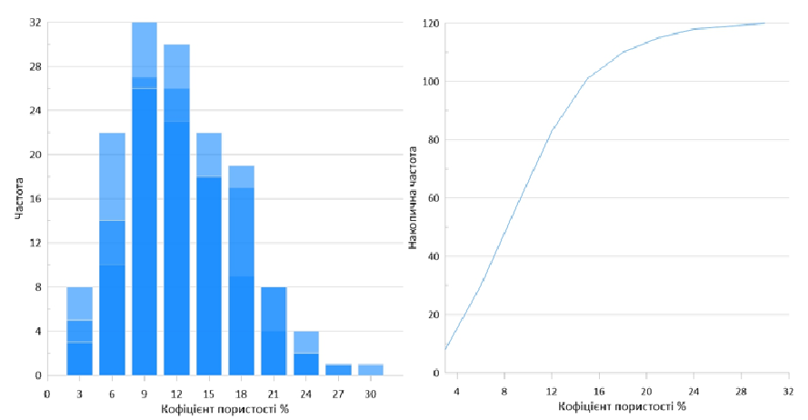

Рисунок 3.1 - Гістограма розподілу та кумулятивна крива розподілу К_{П} для керну

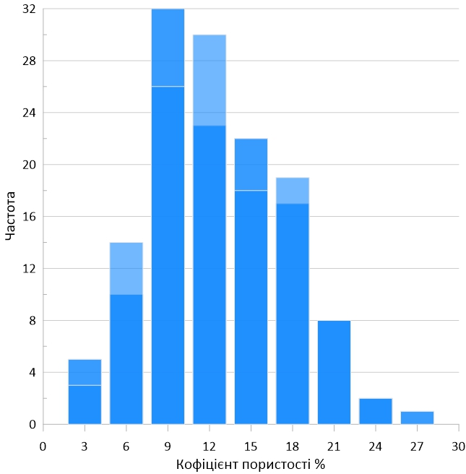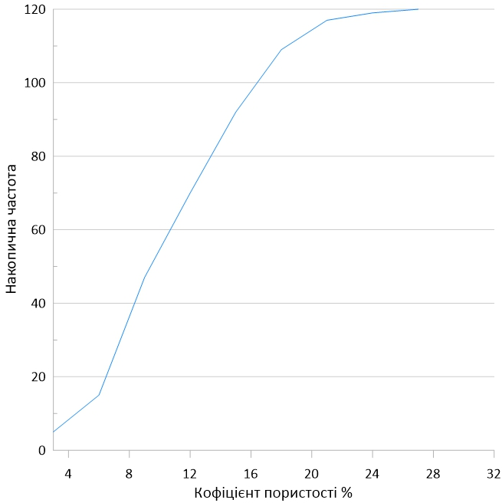

Рисунок 3.2 - Гістограма розподілу та кумулятивна крива розподілу К_{П} для петрофізичних залежностей

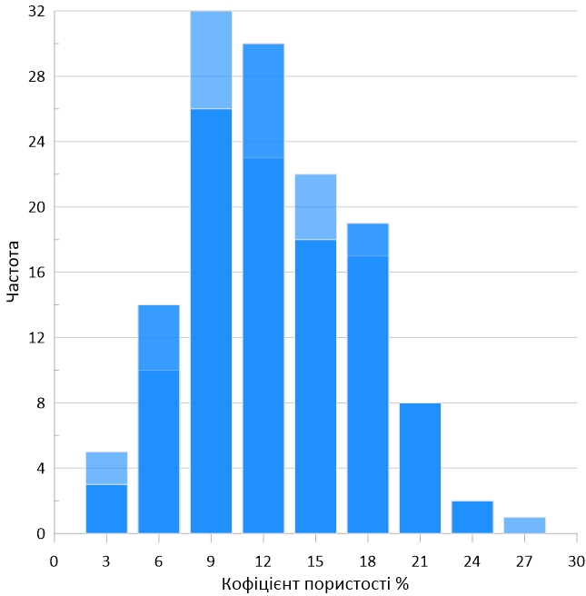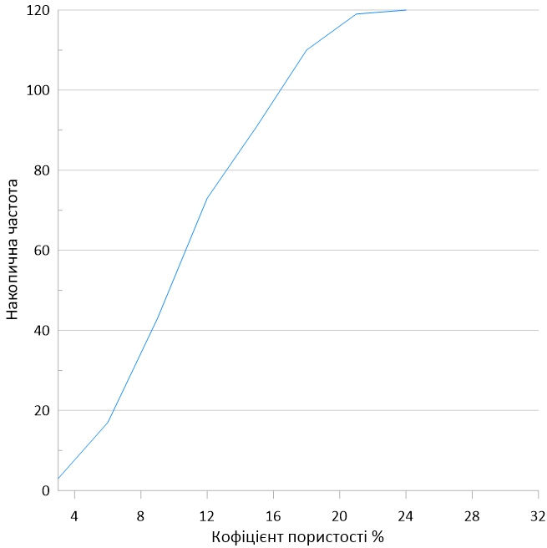

Рисунок 3.3 - Гістограма розподілу та кумулятивна крива розподілу К_{П} для АК+ГК

Вигляд гістограм підтверджує прийняте уявлення про те, що пористість є величиною, закон розподілу якої близький до нормального.

3.2. Розрахунок числових характеристик розподілу

З метою оцінки подібності результатів визначення К_{п} різними способами визначалися числові характеристики розподілу, а саме: середнє значення, мода, медіана, дисперсія та середньоквадратичне відхилення (стандарт).
Середнім значенням називають суму усіх значень поділених на їх кількість. Тобто Х_{сер}=(х₁+х₂+…+х_{n})/n. За розрахунком середні значення мають такі величини:
- для керну: Х_{сер}=14,29 %;
- для петрофізичних залежностей: Х_{сер}=14,29 %;
- для К_{П} АК+ГК: Х_{сер}= 13,07 %.
Модою називають найімовірніше значення, тобто те значення яке найчастіше повторюється у ряду. Після перегляду трьох рядів виходить що:
- для керну: 15 %;
- для петрофізичних залежностей: 13,2 % ;
- для К_{П} АК+ГК: 9,53 %.
Медіаною називають серединну величину вибіркової сукупності, яка відповідає центрального значення рангового ряду. Для визначення медіани потрібно упорядкувати дані у порядку зростання. Так як у нас парна кількість значень (120) Ме визначають середнім арифметичним між 60 та 61 значеннями. З цього виходить що медіана :
- для керну: Ме=(14,2+14,2)/2=14,2 %
- для петрофізичних залежностей: Ме=(13,9+14)/2=13,95 %
- для К_{П} АК+ГК: Ме=(12,54+12,6)/2=12,57 %
Дисперсію випадкової величини визначають за формулою (2.13). Дану формулу можна записати у наступному вигляді:
$$σ^{2}=M\left(X^{2}\right)-M^{2}\left(X\right)=\sum_{i=1}^{120}{x_{i}^{2}p_{i}}-{\left(\sum_{i=1}^{120}{x_{i}p_{i}}\right)}^{2}$$
x_{i} – це вихідні дані; p_{i} – частота значень.
Додаткові дані по розрахунку дисперсії є у Додатку Б.
Отримано такі результати:
- для керну: σ²=M(X²)-M²(X)=226,44-203,09=23,35
- для петрофізичних залежностей: σ²=M(X²)-M²(X)=226,76-202,55=24,21
- для К_{П} АК+ГК: σ²=M(X²)-M²(X)=199,78-169,35=30,43
Середньоквадратичне відхилення визначається з квадратного кореня дисперсії. Визначається за формулою (2.14):
- для керну: $σ=\sqrt{σ^{2}}=\sqrt{23,35}=4,83$
- для петрофізичних залежностей: $σ=\sqrt{σ^{2}}=\sqrt{24,21}=4,92$
- для К_{П} АК+ГК: $σ=\sqrt{σ^{2}}=\sqrt{30,43}=5,51$.
Розрахункові дані дисперсії наведено в таблиці додатку Б.
Усі визначені параметри розподілу коефіцієнта пористості наведенов таблиці 3.4.

Таблиця 3.4 Числові характеристики розподілу коефіцієнта пористості, визначеного різними способами

Параметри | К_{п} (керн) | К_{п} (петрофізичні залежності) | К_{п} (АК+ГК)
Х_{сер} | 14,29 | 14,29 | 13,07
Мо | 15 | 13,2 | 9,53
Ме | 14,2 | 13,95 | 12,57
σ² | 23,35 | 24,21 | 30,43
σ | 4,83 | 4,92 | 5,51

Як видно з таблиці 3.4, числові характеристики розподілу коефіцієнтів пористості, визначених за петрофізичними зв’язками та з урахуванням поправки (К_{п} АК+ГК) несуттєво відрізняються від характеристик розподілу К_{п} за даними досліджень кернового матеріалу.
3.3 Визначення надійніх інтервалів середнього значення

Середні значення К_{п} є закономірною характеристикою кожної з вибірок. Цей показник усуває індивідуальні відмінності елементів сукупності, зумовлені мінливістю величини та випадковими обставинами. Проте у зв’язку з тим, що точкова оцінка не містить інформації про точність і надійність отриманого результату, використаємо інтервальну оцінку середнього значення .
Для визначення надійного інтервалу середнього значення з надійністю 0,95 розрахуємо напівдовжину інтервалу та знайдемо надійні межі.
Для визначення надійних інтервалів будуть потрібні такі дані: Х –середні значення, n – об’єм вибірки, σ – середньоквадратичне відхилення, γ –надійність.
Надійність рівна подвійній інтегральній функції Лапласа, тому з рівняння
2Ф(t)=0,95, Ф(t)=0,475.
За допомогою таблиць інтегральної функції Лапласа, знаходимо точку t
t=t_{γ}=1,96.
Межі інтервалу надійності знаходимо за формулами:
$X±\frac{σ}{\sqrt{n}}∙t_{γ}$.
З цієї формули вираховують надійні інтервали з надійністю 0,95:
- для керну: $Х∈$(13,43; 15,16)
- для петрофізичних залежностей: $Х∈$(13,41; 15,17)
- для К_{П} АК+ГК: $Х∈$(12,08; 14,05)
Як видно, напівдовжина надійного інтервалу середнього значення К_{п} набуває близьких для всіх способів його визначення і коливається в межах 0,86÷0,99, що є підтвердженням високої надійності одержаної оцінки середнього (таблиця 3.5).

Таблиця 3.5 Оцінка надійного інтервалу середнього значення К_{п},
визначеного різними способами

Оцінка  Спосіб | Середнє | Надійний інтервал з надійністю 0,95
Оцінка  Спосіб | Середнє | Межі інтервалу |  | Інтервал
Кп керн | 14,29 | 13,43 | 15,15 | 14,29±0,86
Кп петроф.залежність | 14,29 | 13,41 | 15,17 | 14,29±0,88
Кп (АК+ГК) | 13,07 | 12,08 | 14,04 | 13,07±0,99

Слід відмітити, що коефіцієнт пористості, визначений за петрофізичними залежностями, виявився ближчим за своїми числовими характеристиками розподілу до еталонних кернових значень, ніж визначений за комплексом методів АК і ГК.
Висновки по розділу.
Безперечно, що отримані під час підрахунку запасів петрофізичні зв’язки дають можливість більш точно визначити пористість, але при непредставницькій вибірці кернових даних можуть призводити до суттєвих похибок у визначенні цього параметру. Натомість проаналізовані алгоритми визначення пористості на основі обробки даних ГДС та керна дають підставу стверджувати, що вони є достатньо точними й їхнє використання необхідне при непредставницькій вибірці кернового матеріалу.

ВИСНОВКИ

У роботі детально проаналізовано підходи до визначення коефіцієнта пористості за різними методами геофізичних досліджень свердловин. Показано, що кожен із розглянутих методів є обґрунтованим і дозволяє з певною точністю оцінювати цей важливий петрофізичний параметр гірських порід.
Окрему увагу приділено застосуванню методів математичної статистики для впорядкування отриманих даних і оцінювання характеристик розподілу випадкових величин. Для аналізу результатів визначення коефіцієнта пористості було проведено порівняння значень, отриманих за даними кернового матеріалу, за петрофізичними залежностями, а також за рівнянням середнього часу з урахуванням поправки на глинистість (Кп АК+ГК). При цьому лабораторні визначення на керні приймалися як еталонні, відносно яких оцінювалися результати інших методів.
З метою встановлення ступеня узгодженості результатів розраховано основні числові характеристики розподілу, зокрема середнє значення, моду, медіану, дисперсію та середньоквадратичне відхилення.
Аналіз отриманих результатів показав, що значення коефіцієнта пористості, визначені за петрофізичними залежностями, є більш близькими за своїми статистичними характеристиками до еталонних кернових даних порівняно з результатами, отриманими за комплексом методів акустичного та гамма-каротажу.

ПЕРЕЛІК ВИКОРИСТАНИХ ДЖЕРЕЛ

- Федоришин Д.Д., Федорів В.В., Гаранін О.А. Геофізичні дослідження в нафтогазових свердловинах // Підручник – Івано-Франківськ: ІФНТУНГ, 2021. – 256 с.
- Тяпкін К.Ф., Тяпкін О.К., Якимчук М.А. Основи геофізики: Підручник. – Київ: “Карбон Лтд”, 2000. – 248 с.
- Федоришин Д.Д., Пятковська І.О. Петрофізика: Конспект лекцій. – Івано-Франківськ, ІФНТУНГ, 2021.- 80 с.
- Федоришин Д. Д., Федорів В. В., Коваль Я. М. Інтерпретація результатів геофізичних досліджень свердловин : навч. посіб. Івано-Франківськ : ІФНТУНГ, 2020. 185 с.
- Курганський В. М., Тішаєв І. В. Електричні та електромагнітні методи дослідження свердловин : Навчальний посібник, К.: Видавничо-поліграфічний центр "Київський університет", 2011.-175 с.
- Федоришин Д.Д., Лизун С.О. Федоришин С. Д. Навчальний посібник: Ядерно-фізичні методи при дослідженнях нафтогазових родовищ;Івано-Франківськ; Факел, - 2008 р. 185 с.
- Гаранін, О. А. Теоретичні основи акустичних методів : конспект лекцій / О. А. Гаранін. – Івано-Франківськ : ІФНТУНГ, 2017. – 75 с.
- Федоришин С. Д.Трубенко О.М. Основи радіоактивних методів дослідження свердловин. Конспект лекцій: Івано-Франківськ: ІФНТУНГ, 2021, 75 с.
- Федоришин С. Д. Радіоактивні методи дослідження свердловин. Лабораторний практикум Івано-Франківськ: ІФНТУНГ, 2021, 67 с.
- Коваль Я. М., Федак І. О. Комп'ютерна обробка і інтерпретація даних ГДС : конспект лекцій . Івано-Франківськ : ІФНТУНГ, 2025. 307 с.
- Математичні методи в нафтогазовій геології: підруч. для студентів вищих навч. закладів / [Лозинський О.Є., Лозинський В.О., Маєвський Б.Й. та ін.]. – Івано-Франківськ: Факел, 2008. – 276с.
- Омельченко В.Г. Статистична обробка геолого-геофізичної інформації та геоінформатика : Конспект лекцій. – Івано-Франківськ: ІФНТУНГ, 2021.– с.75.
- Пятковська, І. О. Статистична обробка геофізичної інформації : лаборатор. практикум / І. О. Пятковська, В. В. Федорів. – Івано-Франківськ : ІФНТУНГ, 2025. – 56 с.
- Жуков М.Н. Математична статистика і обробка геологічних даних. Київ. - 2008. - 487 с.

Додаток А
Таблиця вихідних даних коефіцієнтів прористості

Інтервал  глибин, м | Площа | Св. | Вік | Коефіцієнт пористості, %
 |  |  |  | керн | петрофіз.  залежність | АК+ГК
3001.0-3004.4 | Юл | 1 | С₁s | 13 | 15,6 | 14,77
3034.0-3044.6 |  |  | С₁s | 14 | 15,2 | 13,70
2991.8-2993.6 |  |  | С₁s | 14,6 | 14,5 | 13,13
3090.0-3095.0 |  |  | С₁s | 16 | 13,7 | 12,70
3495.4-3499.0 |  |  | С₁s | 15,4 | 15,2 | 11,86
3516.4-3518.2 |  |  | С₁s | 11,9 | 10,2 | 7,70
3133-3136.6 |  | 2 | С₁s | 6,3 | 5 | 6,82
3164.8-3173.6 |  |  | С₁s | 22,2 | 20,5 | 18,81
3154.8-3158.6 |  | 4 | С₁s | 7,7 | 7,2 | 7,99
3176.0-3182.6 |  |  | С₁s | 8,6 | 8,9 | 8,70
3250.8-3260. |  |  | С₁s | 20 | 21,5 | 20,62
3637.4-3639.4 |  |  | С₁s | 14,2 | 14,3 | 10,00
3673.8-3676.6 |  |  | С₁s | 15,9 | 15,7 | 16,03
3681.0-3682.2 |  |  | С₁s | 15,9 | 16,5 | 14,59
3144.0-3149.4 |  | 6 | С₁s | 15 | 15,2 | 13,90
3013.0-3020.4 |  | 7 | С₁s | 15,4 | 15 | 13,60
3043.0-3047.6 |  |  | С₁s | 18,2 | 16,2 | 13,77
3106.6-3114.6 |  |  | С₁s | 21,4 | 21,3 | 23,50
3566.8-3570.2 |  |  | С₁v | 20,3 | 19,8 | 24,00
3575.8-3577.4 |  |  | С₁v | 12,8 | 13,9 | 12,61
3620.0-3624.8 |  |  | С₁v | 8,4 | 8,2 | 5,92
3128.2-3137.0 |  | 8 | С₁s | 24 | 24 | 27,00
3168.0-3173.2 |  |  | С₁s | 20,6 | 22,5 | 24,57
3067,6-3078,8 |  | 9 | С₁s | 18,1 | 19,8 | 19,34
3098,8-3102,0 |  |  | С₁s | 24 | 22,2 | 21,05
3534,8-3537,4 |  |  | С₁v | 20,1 | 20,4 | 20,13
3541,4-3545,0 |  |  | С₁v | 20,6 | 18,7 | 20,00
3590,8-3594,8 |  |  | С₁v | 11,2 | 11,6 | 10,34
3614,8-3612,2 |  | 11 | С₁v | 10,2 | 8,8 | 6,92
3660,8-3665,0 |  |  | С₁v | 9,5 | 11,3 | 7,52
3210,0-3222,0 |  | 12 | С₁s | 21,5 | 18,4 | 17,14
3232,4-3248,0 |  |  | С₁s | 24 | 21,8 | 18,70
3761,2-3763,4 |  |  | С₁v | 13,7 | 11,9 | 9,84
3826,4-3829,8 |  |  | С₁v | 12 | 11,6 | 9,75
3167,0-3175,6 |  | 14 | С₁s | 21 | 23,8 | 25,65
3221,0-3250,0 |  |  | С₁s | 16 | 18,5 | 17,69
3620,0-3627,4 |  |  | С₁v | 13,5 | 11,7 | 12,50
3637,0-3638,2 |  |  | С₁v | 14,4 | 10,3 | 8,15
3201,4-3212,0 |  | 15 | С₁s | 13,5 | 13,2 | 12,60
3761,2-3763,0 |  |  | С₁v | 9,9 | 9,5 | 8,08
3773,8-3777,6 |  |  | С₁v | 14,5 | 12,8 | 9,85
3779,2-3783,8 |  |  | С₁v | 13,8 | 14,5 | 12,92
3800,0-3806,4 |  |  | С₁v | 16 | 14,3 | 13,61
3236,8-3244,0 |  | 16 | С₁s | 12.2 | 11,8 | 11,13
3089,8-3099,6 |  | 22 | С₁s | 24,1 | 26,5 | 28,73
3102,0-3105,2 |  |  | С₁s | 14,2 | 13 | 11,18
3571,2-3574,8 |  |  | С₁v | 15 | 12,3 | 11,42
3623,0-3626,0 |  |  | С₁v | 8 | 8,5 | 9,00
3141,4-3147,6 |  | 23 | С₁s | 23,5 | 28,1 | 31,10
3147,6-3149,0 |  |  | С₁s | 18,2 | 17,5 | 16,44
3622,8-3625,2 |  |  | С₁v | 12,9 | 15,7 | 14,32
3141,6-3145,6 |  | 24 | С₁s | 14,5 | 15,3 | 15,36
3150,6-3157,2 |  |  | С₁s | 14,5 | 13,4 | 13,60
3688,0-3690,4 |  |  | С₁v | 9,8 | 9,2 | 7,60
3322,8-3325,2 | Кар | 1 | С₁s | 15,5 | 15,7 | 13,50
3797,6-3801,2 |  |  | С₁v | 8,6 | 9,5 | 6,61
3317,0-3320,0 |  | 2 | С₁s | 14,8 | 15,6 | 13,48
3918,8-3924,6 |  |  | С₁v | 6,2 | 5,5 | 4,16
4000,2-4001,8 |  |  | С₁v | 15 | 14,5 | 10,79
4886,0-4890,8 | Ст | 34 | С₁s | 12,2 | 12,2 | 10,47
4901,2-4907,2 |  |  | С₁s | 11 | 10,9 | 9,06
4909,8-4912,8 |  | 51 | С₁s | 6,1 | 6,7 | 4,73
4946,6-4950,0 |  |  | С₁s | 10,9 | 11 | 9,58
4959,4-4966,4 |  |  | С₁s | 11,7 | 11,9 | 11,50
4966,4-4970,0 |  |  | С₁s | 11,7 | 11,6 | 9,60
4971,0-4972,8 |  |  | С₁s | 12,2 | 13,2 | 12,54
4972,8-4978,8 |  |  | С₁s | 12,2 | 13,2 | 12,54
4981,6-4984,0 |  |  | С₁s | 9,8 | 8 | 6,13
4869,6-4873,4 |  | 52 | С₁s | 11,2 | 13,2 | 9,52
4915,2-4921,8 |  |  | С₁s | 11,7 | 11,1 | 9,53
4941,6-4945,6 |  |  | С₁s | 8,9 | 10 | 8,67
4946,2-4951,6 |  |  | С₁s | 11,5 | 11,9 | 11,50
4968,6-4970,0 |  |  | С₁s | 11,2 | 11,3 | 10,75
4910,0-4914,0 |  | 53 | С₁s | 9,3 | 8,1 | 5,99
4941,2-4946,4 |  |  | С₁s | 13,7 | 11,7 | 10,00
4932,6-4939,4 |  | 61 | С₁s | 8,5 | 10 | 7,81
4939,4-4942,0 |  |  | С₁s | 10,6 | 10,6 | 8,63
4942,0-4948,8 |  |  | С₁s | 9,6 | 11,4 | 9,53
4956,4-4960,2 |  |  | С₁s | 7,8 | 9,1 | 7,38
4933,6-4943,0 |  | 63 | С₁s | 11,4 | 11,4 | 9,53
4969,2-4974,2 |  |  | С₁s | 11,7 | 12,8 | 10,96
2955,0-2958,2 | Безл | 2 | С₁s | 18,2 | 17,7 | 16,19
3024,0-3029,2 |  |  | С₁s | 15 | 14 | 7,47
3547,8-3550,6 |  | 6 | С₁v | 5,6 | 4,5 | 4,50
5365,2-5370,8 | Кол | 1 | С₁s | 12,4 | 10,3 | 7,94
5474,4-5480 |  |  | С₁s | 10,1 | 11,5 | 9,00
5502,0-5504 |  |  | С₁s | 8,9 | 9,2 | 6,85
5610,0-5613,6 |  |  | С₁s | 3,7 | 4 | 4,08
5624,4-5627,6 |  |  | С₁s | 10,4 | 11,3 | 10,50
5629,6-5633,2 |  |  | С₁s | 7 | 8 | 5,78
5498,0-5501,0 |  |  | С₁s | 5,5 | 5,9 | 3,79
5502-5504 |  |  | С₁s | 6,7 | 7,7 | 6,50
5504,0-5505,8 |  |  | С₁s | 9,4 | 9,1 | 8,00
973,4-975 | Кр | 3М | С₂m | 20,2 | 20,7 | 16,39
989,6-990,4 |  | 4М | С₂m | 15 | 15 | 14,77
894-896 |  |  | С₂m | 17,7 | 15,6 | 15,16
895,6-896,8 |  | 19С | С₂m | 18,9 | 17,5 | 14,89
801,2-803,6 |  |  | С₂m | 16,8 | 17 | 14,69
805,2-808,0 |  |  | С₂m | 19,6 | 19,7 | 14,47
824,4-827,0 |  | 20С | С₂m | 21 | 20,9 | 17,21
629,6-632,4 |  | 27С | С₂m | 18 | 17,1 | 16,67
796,8-799,0 |  |  | С₂m | 20,9 | 20,1 | 20,56
799,6-802,2 |  |  | С₂m | 25,9 | 24,1 | 21,09
856,4-861,6 |  | 37С | С₂m | 15,7 | 14,9 | 15,89
881,0-883,6 |  |  | С₂m | 15,8 | 15,5 | 15,81
916,0-917,8 |  |  | С₂m | 17 | 17 | 15,81
968,0-970,8 |  |  | С₂m | 17,4 | 18,9 | 14,84
971,2-976,8 |  |  | С₂m | 18,5 | 20,1 | 15,58
1043,4-1046,0 |  |  | С₂m | 11 | 11,4 | 10,50
2089-2095,6 | Мак |  | С₂m | 19,1 | 19,2 | 16,60
2045,6-2055,6 |  |  | С₂m | 21,4 | 21,8 | 25,00
1868,4-1878,4 |  |  | С₂m | 19,5 | 19 | 16,01
1678,6-1687,0 |  | 60К | С₂b | 11,6 | 11,5 | 14,94
1325,6-1337,8 |  | 62К | С₂b | 16,5 | 19 | 18,08
1337,8-1343,6 |  |  | С₂b | 15,4 | 17 | 15,06
1209,2-1212,8 |  | 9С | С₂b | 19,3 | 19,3 | 17,54
1222,4-1225,8 |  |  | С₂b | 17,5 | 17,5 | 21,00
1413,4-1416,8 |  | 27С | С₂b | 15 | 16,1 | 14,87
1416,8-1420,4 |  |  | С₂b | 13,7 | 14 | 10,95
1422,0-1428,0 |  |  | С₂b | 12,5 | 13 | 10,51

Додаток Б
Таблиця розрахункових даних дисперсії

$x_{i}^{2}p_{i}$ | Керн | Петрофіз. | Кп АК+ГК | $x_{i}p_{i}$ | Керн | Петрофіз. | Кп АК+ГК
№ | Керн | залежність | Кп АК+ГК | № | Керн | залежність | Кп АК+ГК
1 | 0,113627 | 0,1328 | 0,119222 | 1 | 0,03071 | 0,0332 | 0,031457
2 | 0,251075 | 0,168075 | 0,138165 | 2 | 0,04565 | 0,03735 | 0,033864
3 | 0,260288 | 0,2075 | 0,143636 | 3 | 0,04648 | 0,0415 | 0,034528
4 | 0,308843 | 0,251075 | 0,168075 | 4 | 0,05063 | 0,04565 | 0,03735
5 | 0,319052 | 0,288923 | 0,185695 | 5 | 0,05146 | 0,04897 | 0,039259
6 | 0,329427 | 0,372587 | 0,27729 | 6 | 0,05229 | 0,05561 | 0,047974
7 | 0,372587 | 0,430272 | 0,290885 | 7 | 0,05561 | 0,05976 | 0,049136
8 | 0,4067 | 0,492107 | 0,297805 | 8 | 0,0581 | 0,06391 | 0,049717
9 | 0,492107 | 0,5312 | 0,311888 | 9 | 0,06391 | 0,0664 | 0,050879
10 | 0,504972 | 0,5312 | 0,350675 | 10 | 0,06474 | 0,0664 | 0,05395
11 | 0,5312 | 0,544563 | 0,362644 | 11 | 0,0664 | 0,06723 | 0,054863
12 | 0,585648 | 0,558092 | 0,386053 | 12 | 0,06972 | 0,06806 | 0,056606
13 | 0,599675 | 0,599675 | 0,389457 | 13 | 0,07055 | 0,07055 | 0,056855
14 | 0,613868 | 0,642752 | 0,397457 | 14 | 0,07138 | 0,07304 | 0,057436
15 | 0,613868 | 0,657443 | 0,452055 | 15 | 0,07138 | 0,07387 | 0,061254
16 | 0,657443 | 0,687323 | 0,463147 | 16 | 0,07387 | 0,07553 | 0,062001
17 | 0,657443 | 0,687323 | 0,469368 | 17 | 0,07387 | 0,07553 | 0,062416
18 | 0,717867 | 0,702512 | 0,479408 | 18 | 0,07719 | 0,07636 | 0,06308
19 | 0,733388 | 0,702512 | 0,492107 | 19 | 0,07802 | 0,07636 | 0,06391
20 | 0,749075 | 0,749075 | 0,506268 | 20 | 0,07885 | 0,07885 | 0,064823
21 | 0,764928 | 0,749075 | 0,523262 | 21 | 0,07968 | 0,07885 | 0,065902
22 | 0,797132 | 0,83 | 0,529873 | 22 | 0,08134 | 0,083 | 0,066317
23 | 0,797132 | 0,83 | 0,5312 | 23 | 0,08134 | 0,083 | 0,0664
24 | 0,813483 | 0,863532 | 0,541877 | 24 | 0,08217 | 0,08466 | 0,067064
25 | 0,846683 | 0,880547 | 0,551307 | 25 | 0,08383 | 0,08549 | 0,067645
26 | 0,863532 | 0,880547 | 0,618158 | 26 | 0,08466 | 0,08549 | 0,071629
27 | 0,897728 | 0,932588 | 0,623902 | 27 | 0,08632 | 0,08798 | 0,071961
28 | 0,932588 | 0,986123 | 0,628227 | 28 | 0,08798 | 0,09047 | 0,07221
29 | 0,986123 | 1,0043 | 0,6723 | 29 | 0,09047 | 0,0913 | 0,0747
30 | 1,0043 | 1,022643 | 0,6723 | 30 | 0,0913 | 0,09213 | 0,0747
31 | 1,0043 | 1,059827 | 0,681294 | 31 | 0,0913 | 0,09379 | 0,075198
32 | 1,041152 | 1,059827 | 0,752232 | 32 | 0,09296 | 0,09379 | 0,079016
33 | 1,041152 | 1,059827 | 0,753813 | 33 | 0,09296 | 0,09379 | 0,079099
34 | 1,041152 | 1,078668 | 0,753813 | 34 | 0,09296 | 0,09462 | 0,079099
35 | 1,078668 | 1,078668 | 0,753813 | 35 | 0,09462 | 0,09462 | 0,079099
36 | 1,097675 | 1,078668 | 0,761744 | 36 | 0,09545 | 0,09462 | 0,079514
37 | 1,116848 | 1,097675 | 0,764928 | 37 | 0,09628 | 0,09545 | 0,07968
38 | 1,136187 | 1,097675 | 0,789019 | 38 | 0,09711 | 0,09545 | 0,080925
39 | 1,136187 | 1,116848 | 0,803652 | 39 | 0,09711 | 0,09628 | 0,081672
40 | 1,136187 | 1,116848 | 0,805287 | 40 | 0,09711 | 0,09628 | 0,081755
41 | 1,136187 | 1,116848 | 0,83 | 41 | 0,09711 | 0,09628 | 0,083
42 | 1,175363 | 1,136187 | 0,83 | 42 | 0,09877 | 0,09711 | 0,083
43 | 1,1952 | 1,136187 | 0,887399 | 43 | 0,0996 | 0,09711 | 0,085822
44 | 1,235372 | 1,155692 | 0,909853 | 44 | 0,10126 | 0,09794 | 0,086901
45 | 1,235372 | 1,175363 | 0,915075 | 45 | 0,10126 | 0,09877 | 0,08715
46 | 1,235372 | 1,175363 | 0,915075 | 46 | 0,10126 | 0,09877 | 0,08715
47 | 1,276208 | 1,175363 | 0,916819 | 47 | 0,10292 | 0,09877 | 0,087233
48 | 1,296875 | 1,235372 | 0,959169 | 48 | 0,10375 | 0,10126 | 0,089225
49 | 1,359872 | 1,255707 | 0,96632 | 49 | 0,10624 | 0,10209 | 0,089557
50 | 1,381203 | 1,359872 | 0,995191 | 50 | 0,10707 | 0,10624 | 0,090885
51 | 1,4027 | 1,359872 | 0,997009 | 51 | 0,1079 | 0,10624 | 0,090968
52 | 1,512675 | 1,4027 | 1,028178 | 52 | 0,11205 | 0,1079 | 0,092379
53 | 1,512675 | 1,4027 | 1,037437 | 53 | 0,11205 | 0,1079 | 0,092794
54 | 1,557827 | 1,446192 | 1,082456 | 54 | 0,11371 | 0,10956 | 0,094786
55 | 1,557827 | 1,446192 | 1,097675 | 55 | 0,11371 | 0,10956 | 0,09545
56 | 1,557827 | 1,446192 | 1,097675 | 56 | 0,11371 | 0,10956 | 0,09545
57 | 1,580652 | 1,446192 | 1,167475 | 57 | 0,11454 | 0,10956 | 0,098438
58 | 1,6268 | 1,490348 | 1,296875 | 58 | 0,1162 | 0,11122 | 0,10375
59 | 1,673612 | 1,557827 | 1,305188 | 59 | 0,11786 | 0,11371 | 0,104082
60 | 1,673612 | 1,603643 | 1,305188 | 60 | 0,11786 | 0,11537 | 0,104082
61 | 1,673612 | 1,6268 | 1,317708 | 61 | 0,11786 | 0,1162 | 0,10458
62 | 1,721088 | 1,6268 | 1,3198 | 62 | 0,11952 | 0,1162 | 0,104663
63 | 1,745075 | 1,697267 | 1,338707 | 63 | 0,12035 | 0,11869 | 0,10541
64 | 1,745075 | 1,697267 | 1,385489 | 64 | 0,12035 | 0,11869 | 0,107236
65 | 1,745075 | 1,745075 | 1,430894 | 65 | 0,12035 | 0,12035 | 0,108979
66 | 1,769228 | 1,745075 | 1,508196 | 66 | 0,12118 | 0,12035 | 0,111884
67 | 1,818032 | 1,745075 | 1,512675 | 67 | 0,12284 | 0,12035 | 0,11205
68 | 1,8675 | 1,842683 | 1,535168 | 68 | 0,1245 | 0,12367 | 0,11288
69 | 1,8675 | 1,8675 | 1,535168 | 69 | 0,1245 | 0,1245 | 0,11288
70 | 1,8675 | 1,8675 | 1,537426 | 70 | 0,1245 | 0,1245 | 0,112963
71 | 1,8675 | 1,917632 | 1,557827 | 71 | 0,1245 | 0,12616 | 0,11371
72 | 1,8675 | 1,917632 | 1,573787 | 72 | 0,1245 | 0,12616 | 0,114291
73 | 1,8675 | 1,917632 | 1,603643 | 73 | 0,1245 | 0,12616 | 0,11537
74 | 1,968428 | 1,942947 | 1,702018 | 74 | 0,12782 | 0,12699 | 0,118856
75 | 1,968428 | 1,994075 | 1,737861 | 75 | 0,12782 | 0,12865 | 0,120101
76 | 1,968428 | 2,019888 | 1,766805 | 76 | 0,12782 | 0,12948 | 0,121097
77 | 1,994075 | 2,019888 | 1,791108 | 77 | 0,12865 | 0,12948 | 0,121927
78 | 2,045867 | 2,019888 | 1,810669 | 78 | 0,13031 | 0,12948 | 0,122591
79 | 2,072012 | 2,045867 | 1,810669 | 79 | 0,13114 | 0,13031 | 0,122591
80 | 2,098323 | 2,045867 | 1,827872 | 80 | 0,13197 | 0,13031 | 0,123172
81 | 2,098323 | 2,045867 | 1,83527 | 81 | 0,13197 | 0,13031 | 0,123421
82 | 2,1248 | 2,151443 | 1,84021 | 82 | 0,1328 | 0,13363 | 0,123587
83 | 2,1248 | 2,178252 | 1,85259 | 83 | 0,1328 | 0,13446 | 0,124002
84 | 2,1248 | 2,259675 | 1,88247 | 84 | 0,1328 | 0,13695 | 0,124998
85 | 2,259675 | 2,3987 | 1,907552 | 85 | 0,13695 | 0,1411 | 0,125828
86 | 2,342592 | 2,3987 | 1,958216 | 86 | 0,13944 | 0,1411 | 0,127488
87 | 2,3987 | 2,3987 | 2,014712 | 87 | 0,1411 | 0,1411 | 0,129314
88 | 2,512908 | 2,427003 | 2,074636 | 88 | 0,14442 | 0,14193 | 0,131223
89 | 2,541875 | 2,541875 | 2,074636 | 89 | 0,14525 | 0,14525 | 0,131223
90 | 2,600307 | 2,541875 | 2,095684 | 90 | 0,14691 | 0,14525 | 0,131887
91 | 2,6892 | 2,541875 | 2,127457 | 91 | 0,1494 | 0,14525 | 0,132883
92 | 2,719163 | 2,600307 | 2,132775 | 92 | 0,15023 | 0,14691 | 0,133049
93 | 2,749292 | 2,810048 | 2,175564 | 93 | 0,15106 | 0,15272 | 0,134377
94 | 2,749292 | 2,840675 | 2,229646 | 94 | 0,15106 | 0,15355 | 0,136037
95 | 2,749292 | 2,902427 | 2,243271 | 95 | 0,15106 | 0,15521 | 0,136452
96 | 2,840675 | 2,964843 | 2,287148 | 96 | 0,15355 | 0,15687 | 0,13778
97 | 2,964843 | 2,9963 | 2,306478 | 97 | 0,15687 | 0,1577 | 0,138361
98 | 3,027923 | 2,9963 | 2,438371 | 98 | 0,15853 | 0,1577 | 0,142262
99 | 3,091667 | 3,059712 | 2,458328 | 99 | 0,16019 | 0,15936 | 0,142843
100 | 3,156075 | 3,091667 | 2,553508 | 100 | 0,16185 | 0,16019 | 0,145582
101 | 3,188528 | 3,221147 | 2,59737 | 101 | 0,16268 | 0,16351 | 0,146827
102 | 3,32 | 3,253932 | 2,713157 | 102 | 0,166 | 0,16434 | 0,150064
103 | 3,353283 | 3,253932 | 2,902427 | 103 | 0,16683 | 0,16434 | 0,15521
104 | 3,386732 | 3,353283 | 2,936674 | 104 | 0,16766 | 0,16683 | 0,156123
105 | 3,420347 | 3,353283 | 3,104495 | 105 | 0,16849 | 0,16683 | 0,160522
106 | 3,522188 | 3,454128 | 3,32 | 106 | 0,17098 | 0,16932 | 0,166
107 | 3,522188 | 3,488075 | 3,3633 | 107 | 0,17098 | 0,17015 | 0,167079
108 | 3,625523 | 3,556467 | 3,508523 | 108 | 0,17347 | 0,17181 | 0,170648
109 | 3,6603 | 3,625523 | 3,529031 | 109 | 0,1743 | 0,17347 | 0,171146
110 | 3,6603 | 3,765627 | 3,6603 | 110 | 0,1743 | 0,17679 | 0,1743
111 | 3,801068 | 3,836675 | 3,677751 | 111 | 0,17762 | 0,17845 | 0,174715
112 | 3,801068 | 3,944492 | 3,691741 | 112 | 0,17762 | 0,18094 | 0,175047
113 | 3,836675 | 3,944492 | 4,583675 | 113 | 0,17845 | 0,18094 | 0,19505
114 | 4,090572 | 4,090572 | 4,7808 | 114 | 0,18426 | 0,18426 | 0,1992
115 | 4,583675 | 4,201875 | 5,010585 | 115 | 0,19505 | 0,18675 | 0,203931
116 | 4,7808 | 4,701452 | 5,1875 | 116 | 0,1992 | 0,19754 | 0,2075
117 | 4,7808 | 4,7808 | 5,460757 | 117 | 0,1992 | 0,1992 | 0,212895
118 | 4,7808 | 4,820723 | 6,0507 | 118 | 0,1992 | 0,20003 | 0,2241
119 | 4,820723 | 5,828675 | 6,850927 | 119 | 0,20003 | 0,21995 | 0,238459
120 | 5,567723 | 6,553763 | 8,027843 | 120 | 0,21497 | 0,23323 | 0,25813

